Отчет по реализации проекта в 2020-2021 учебном году
Проект «Просвещение как путь к устойчивому развитию»

«Реализация плана Соглашения о создании межрегионального Сетевого партнерства по образованию в интересах устойчивого развития»
Ресурсы http://partner-unitwin.net/

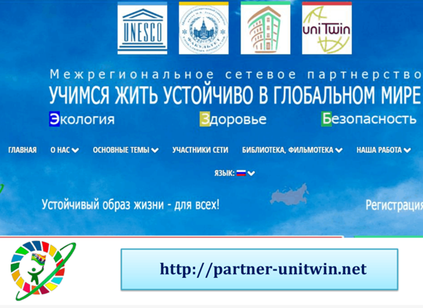
Ресурсы http://moodle.imc.tomsk.ru/

- Описание мероприятий по направлениям деятельности:
  - Погружение в тему освоения идей образования для устойчивого развития, ЦУР 17
(информационные мероприятия, семинары-погружения и т.п.)

Тема: «Планирование работы на 2020 – 2021 учебный год»
Краткий анонс: обсужден план работы на учебный год.
Ссылка на мероприятие – мероприятие проходило очно
Форма: Организационное совещание для координаторов базовых площадок
Количество участников: 6 координаторов

  - Распространение идей и ценностей образования для устойчивого развития среди педагогической общественности, детей и их родителей.
Тема: «От разнообразия форм к качеству воспитания» (МАДОУ № 50)
Краткий анонс мероприятия: На мероприятии организована выставка методических пособий и практических материалов, представлен опыт работы по созданию экологической тропы в условиях детского сада и создание РППС, мини-презентация оборудования и оформления стоянок экологической тропы. Проведена виртуальная образовательная экскурсия по маршруту экологической тропы.
Ссылка на мероприятие: http://moodle.imc.tomsk.ru/course/view.php?id=61
Форма: семинар-практикум
Количество просмотров: 17 педагогов
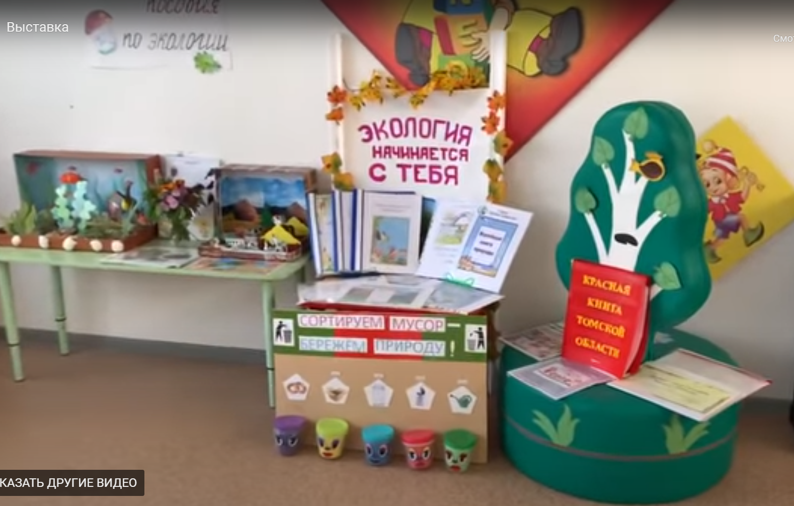

Тема: «Эффективное использование ресурсов экологической тропы в естественно-научном образовании дошкольников» (ДО МАОУ СОШ № 36)
Краткий анонс мероприятия: раскрыт вопрос актуальности создания проекта «Эффективное использование ресурсов территории учреждения в естественно-научном образовании дошкольников». Прошло коллективное уточнение понятий «естественно - научное образование», «естественно - научные знания» и «естественно - научная грамотность». Освещены установки на естественно - научное образование ФГОС ДО и майских 2018 года указов Президента РФ, основанных на результатах циклических исследований PISA. Обозначены важные направления реализации указанных задач: модернизация содержания и методов обучения, создание оптимальных условий для обеспечения непосредственного взаимодействия дошкольников с окружающим миром
Форма: семинар-практикум (очно)
Количество участников: 34 педагога

Тема: Презентация первого дня «Детские сады, объединяйтесь»
Краткий анонс мероприятия: в рамках Прямого эфира «Презентация первого дня» участники познакомились с опытом базовых площадок и ассоциированных образовательных организаций города Томска № 11, 38, 40, 54, 94, МБДОУ № 76, 101 муниципального образования г. Братска Иркутской области, МАДОУ №117 «Теремок» города Ангарска Иркутской области, МАДОУ №7 «Гвоздика» городского округа Дубна Московской области, МАДОУ ЦРР-детский сад № 35 «Родничок» городского округа Щёлково Московской области.
Ссылка на мероприятие: http://moodle.imc.tomsk.ru/mod/bigbluebuttonbn/view.php?id=2444
Форма: онлайн-вебинар
Количество просмотров: 401
Количество педагогов: 77
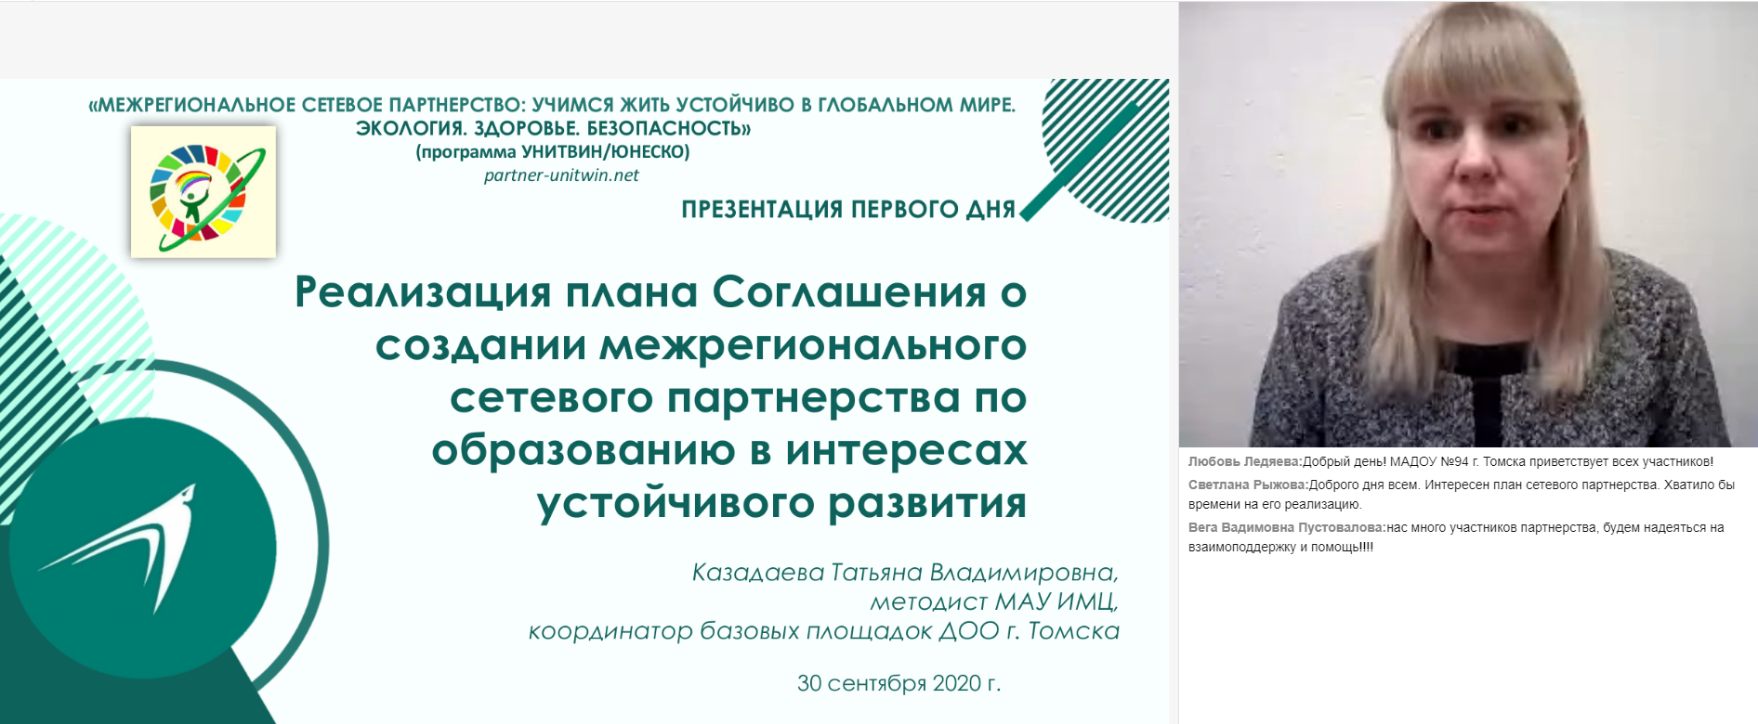 |  | 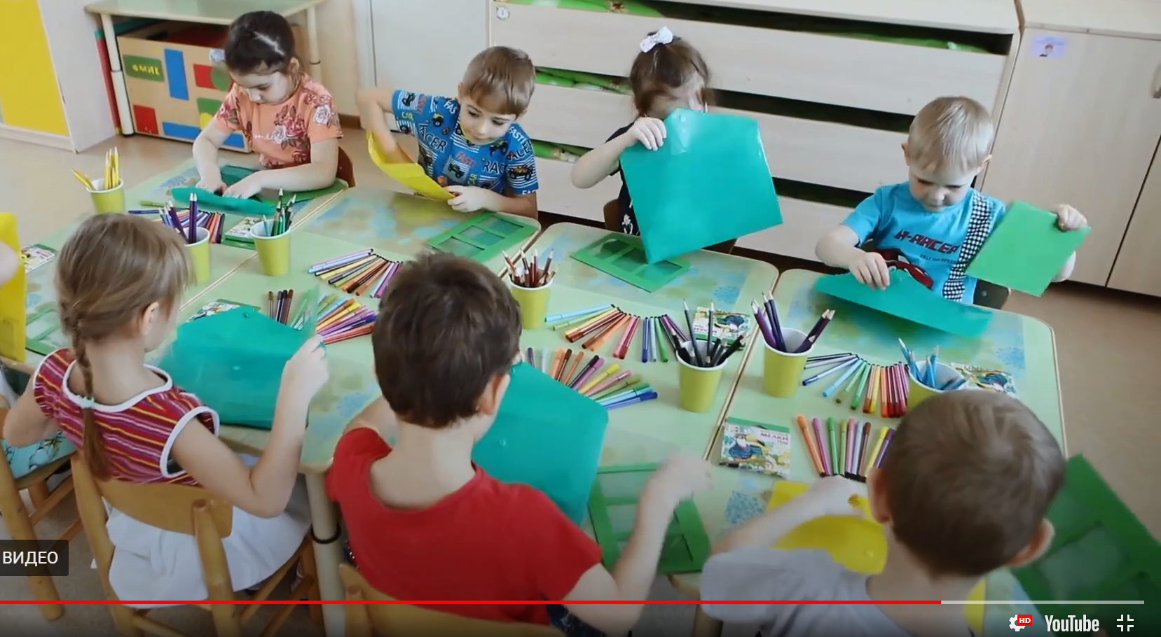

Тема: «Наследие Сибири» (опыт педагогов МАДОУ № 56)
Краткий анонс мероприятия: педагоги представили Образовательная деятельность с детьми подготовительной к школе группы «Народы Сибири» и итоговое мероприятие «Наследие. Сказки сибирских и северных народов» в рамках проекта «Сказки народов Сибири и севера».
Ссылка на мероприятие: http://moodle.imc.tomsk.ru/course/view.php?id=61
Форма: офлайн-семинар
Количество просмотров: 28 педагогов

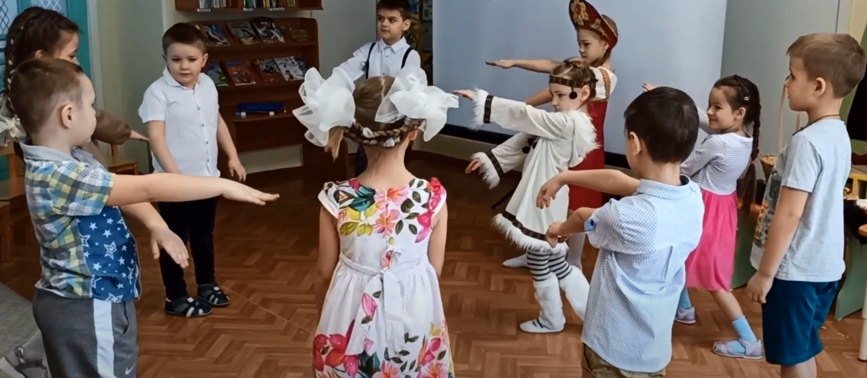

Тема: «Начинаем эстафету 4.7.»
Краткий анонс мероприятия: озвучен анализ работы за 2016-2020 гг., педагогами базовых площадок ДОУ № 11, 38, 40, 54, 94, представлены видеоролики, отражающие приоритетные направления их работы. Представлен опыт методического сопровождения педагогов города Томска.
Ссылка на мероприятие: http://moodle.imc.tomsk.ru/mod/page/view.php?id=2410
Форма: онлайн-вебинар
Количество просмотров: 326
Количество педагогов: 142

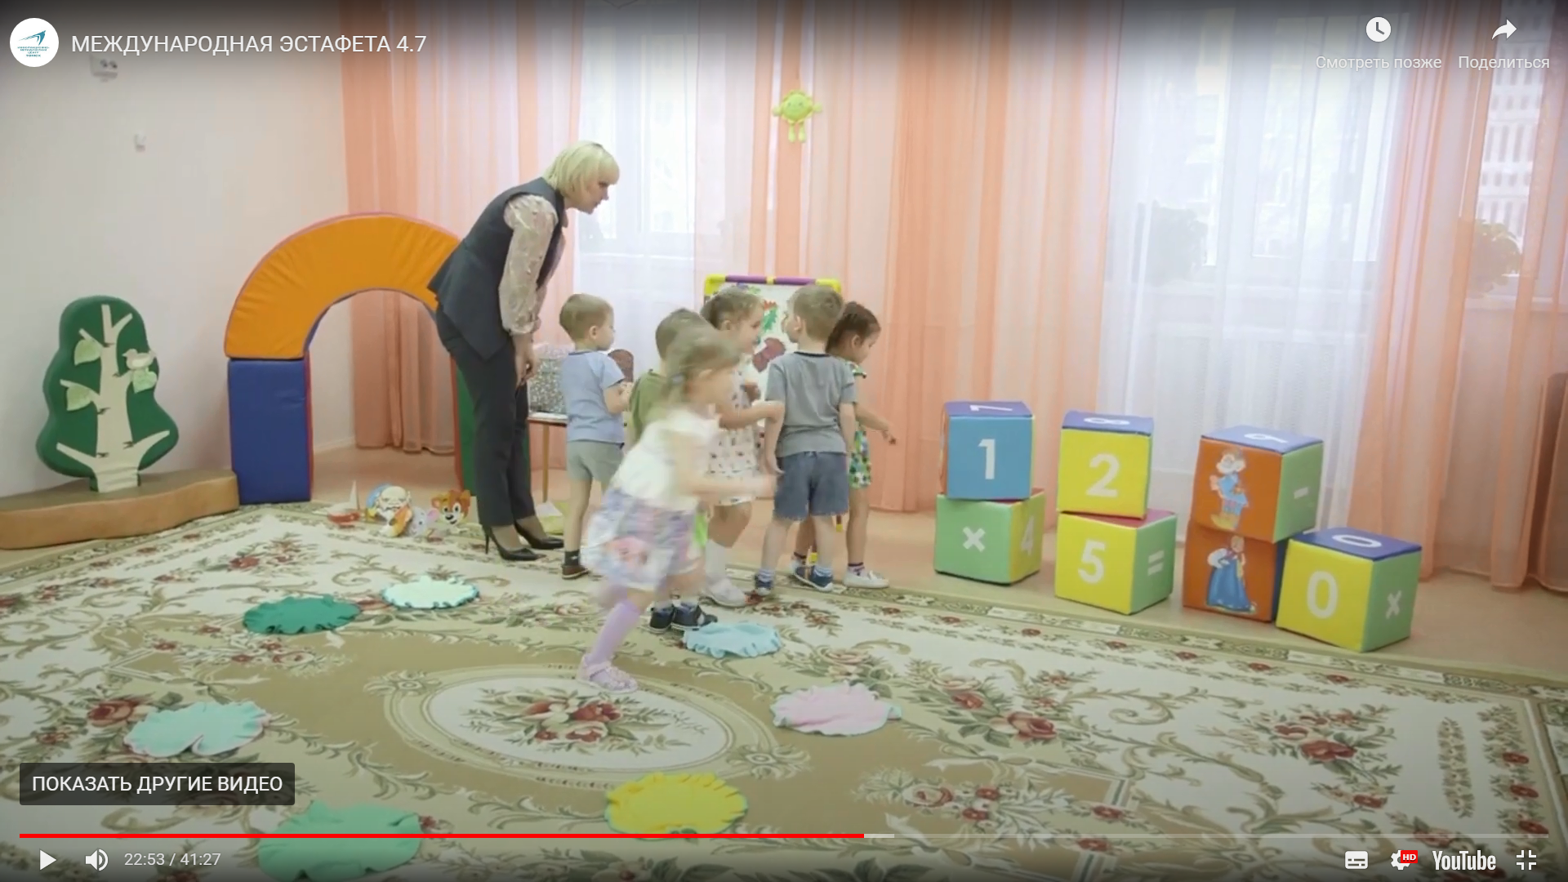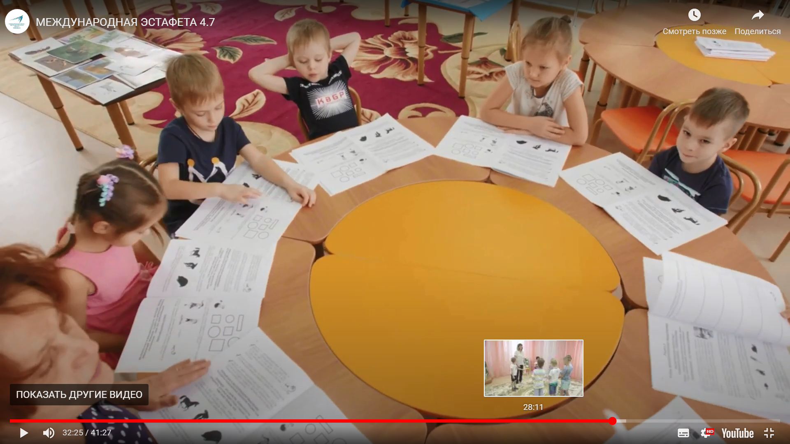

Тема: Международная эстафета 4.7 (из опыта работы МАОУ СОШ № 8 городского округа Щелково Московской области)
Краткий анонс мероприятия: Представлена программа внеурочной деятельности «Мы твои друзья», «Оглядывайся на свой экологический след», «Осознанное потребление: принципы осознанного потребления», проект «Экологический словарь в картинках», «Не раскачивать лодку конфликтами. Уважать культурное разнообразие».
Ссылка на мероприятие: http://moodle.imc.tomsk.ru/mod/bigbluebuttonbn/view.php?id=2443
Форма: онлайн-вебинар
Количество просмотров: 471
Количество педагогов: 89

Тема: Международная эстафета 4.7 (из опыта работы МБДОУ «ДСОВ № 101» г. Братска Иркутской области)
Краткий анонс мероприятия: Представлен опыт применения современных педагогических технологий и разнообразных форм работы с детьми дошкольного возраста в реализации целей устойчивого развития, создание Экомира
Ссылка на мероприятие: http://moodle.imc.tomsk.ru/mod/page/view.php?id=2462
Форма:
Количество просмотров: 124
Количество педагогов: 61

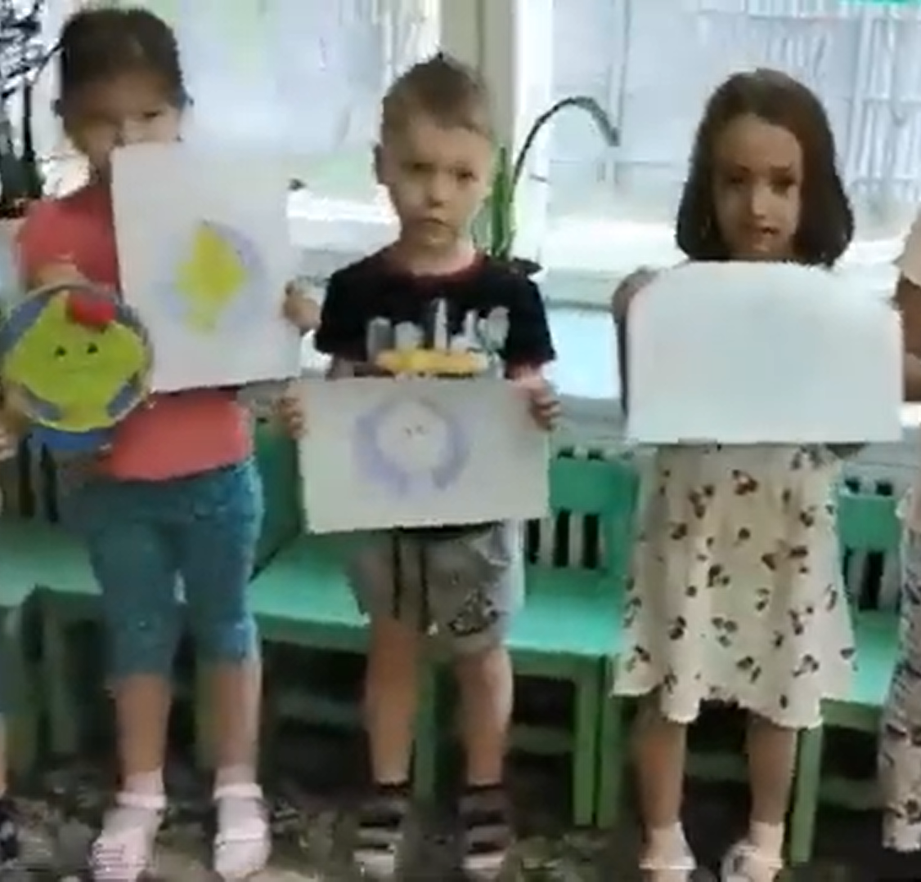

Тема: Международная эстафета 4.7 (из опыта работы МАОУ гимназии № 18 г. Томска)
Краткий анонс мероприятия: Представлен опыт реализации целей устойчивого развития через урочную и внеурочную деятельность.
Ссылка на мероприятие: http://moodle.imc.tomsk.ru/mod/bigbluebuttonbn/view.php?id=2482
Форма:
Количество просмотров: 237
Количество педагогов: 56

Тема: Международная эстафета 4.7 (из опыта работы МБОУ «Новолуговская средняя школа № 57» Новосибирской области)
Краткий анонс мероприятия: Представлен опыт формирования экологического мышления участников образовательных отношений. Новые смыслы экологических проектов на основе общественных инициатив.
Ссылка на мероприятие: http://moodle.imc.tomsk.ru/mod/page/view.php?id=2532
Форма: офлайн
Количество просмотров: 84
Количество педагогов: 44

Тема: Международная эстафета 4.7 (из опыта работы ГАУ ДО «Центр развития дополнительного образования детей» Иркутской области)
Краткий анонс мероприятия: Представлено пособие для педагогов «Экослед товара», «Цели УР», проект «ЦУР на Байкале».
Ссылка на мероприятие: http://moodle.imc.tomsk.ru/mod/bigbluebuttonbn/view.php?id=2557
Форма: онлайн-вебинар
Количество просмотров: 217
Количество педагогов: 57
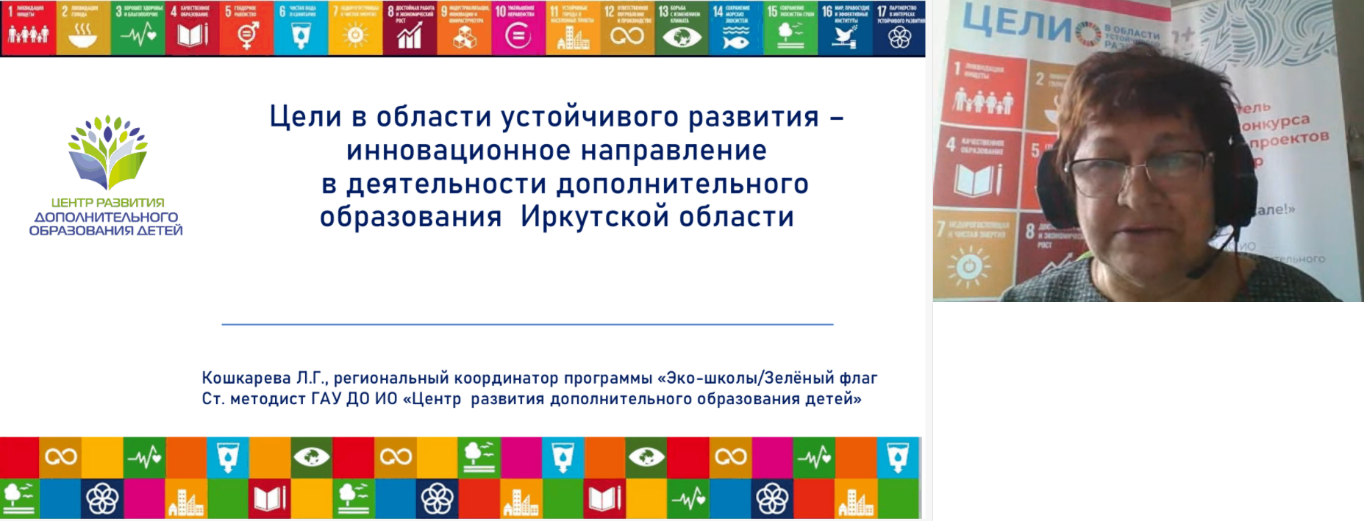

Тема: Международная эстафета 4.7 (из опыта работы МБОУ «СОШ р.п. Черусти» Московской области)
Краткий анонс мероприятия: Представлен опыт работы по формированию экологической культуры школьников через урочную и внеурочную деятельность.
Ссылка на мероприятие: http://moodle.imc.tomsk.ru/mod/page/view.php?id=2590
Форма: офлайн
Количество просмотров: 101
Количество педагогов: 51

Тема: Международная эстафета 4.7 (из опыта работы МБДОУ детский сад «Ромашка» г. Лянтор ХМАО – Югра и МБОУ «Лицей им. Г.Ф Атякшева» ХМАО-Югра)
Краткий анонс мероприятия: Представлен опыт работы по теме «Социальное проектирование как активная форма экологического воспитания обучающихся»: реализация социально значимых проектов экологической направленности – «Туристические тропинки», «Сказки леса», «Зеленая аптека Югры», «Быть здоровыми хотим», «Экологический патруль», «Югра – наш край родной».
Опыт работы МБДОУ д/с «Ромашка» по реализации эколого-образовательных проектов: «Эколята-дошколята», детское лесничество, организация дружины «Зеленые пионеры», экодром «Юниор», тематические площадки и др. В перспективе: обустройство тематической площадки «Театр под открытым небом», парка «Культура природолюбия», творческая лаборатория «Цветовая палитра сада», «экологическая библиотека» и др.
Ссылка на мероприятие: http://moodle.imc.tomsk.ru/mod/page/view.php?id=2636
Форма: офлайн
Количество просмотров: 136
Количество педагогов: 59
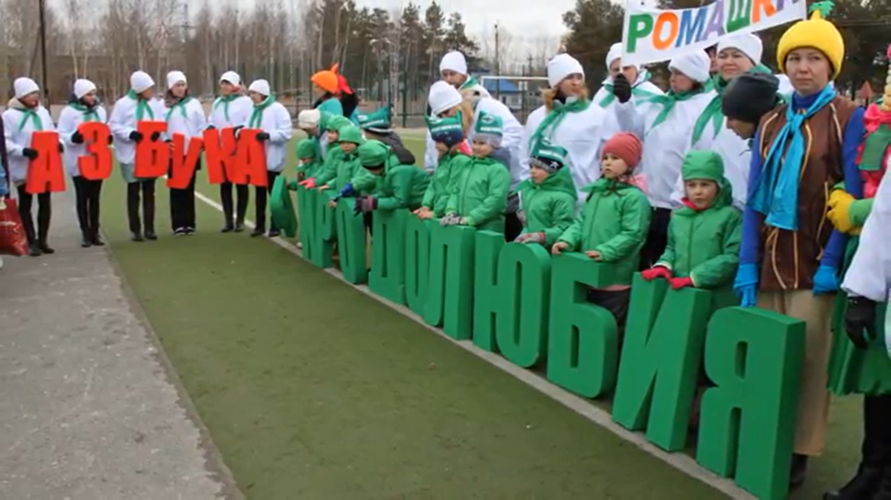

Тема: Международная эстафета 4.7 (из опыта работы МАОУ СОШ № 43 г. Томска)
Краткий анонс мероприятия: Представлен опыт по реализации культурологического подхода в образовании, который является основой формирования ценностей устойчивого развития. Коллектив педагогов школы на основе совместного погружения в ценностную среду и личностного влияния, используя разные методы, - реализует основные образовательные программы ФГОС в контексте «Национальной стратегии образования для устойчивого развития в РФ.
Ссылка на мероприятие: http://moodle.imc.tomsk.ru/mod/page/view.php?id=2663
Форма: офлайн
Количество просмотров: 80
Количество педагогов: 45
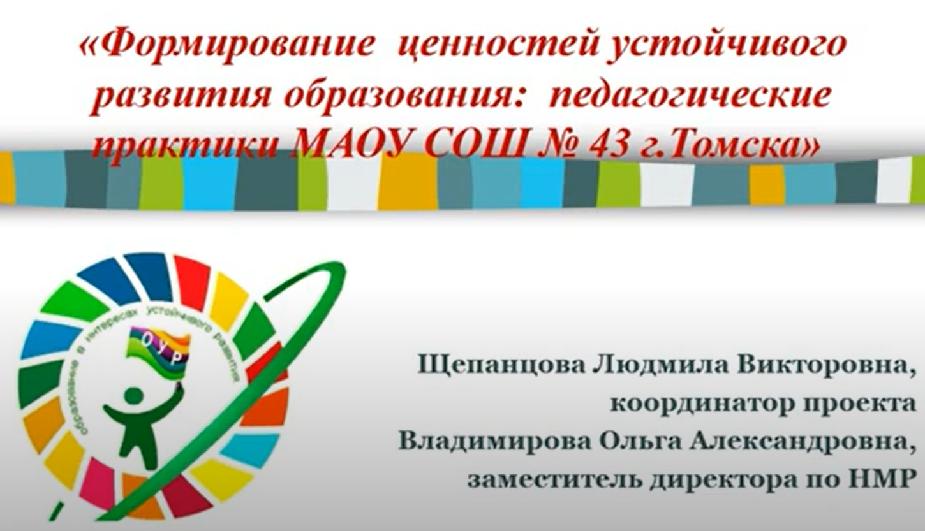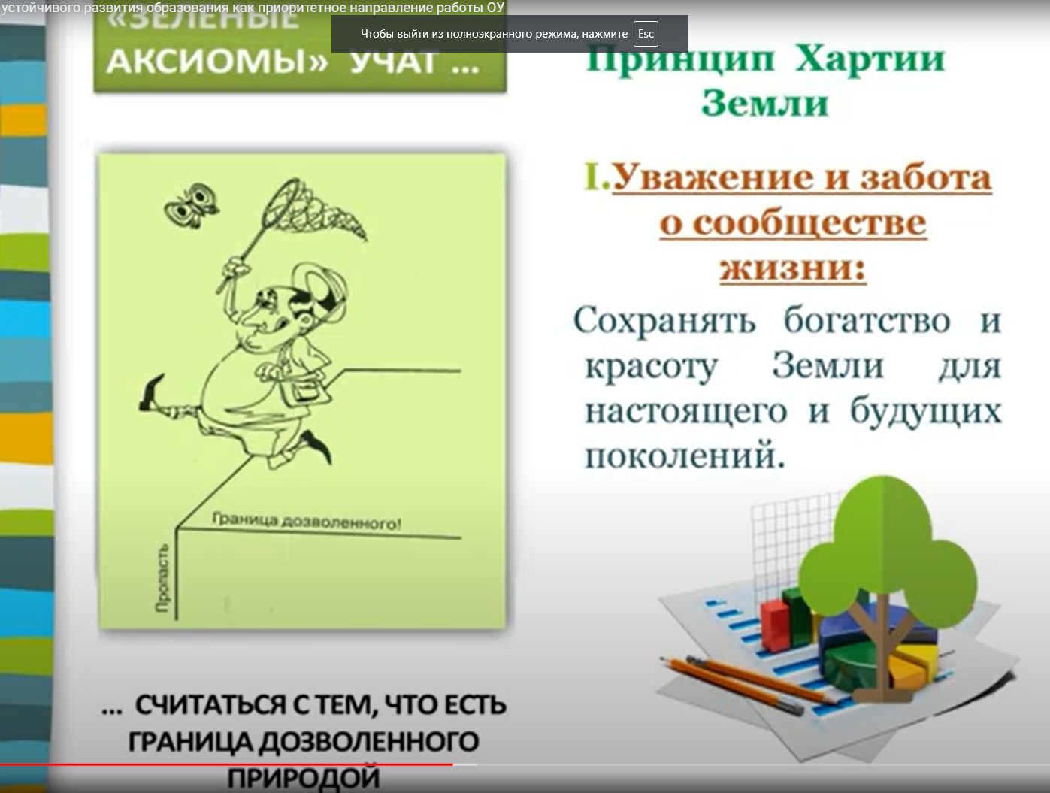

Тема: Международная эстафета 4.7
Краткий анонс мероприятия: МАОУ гимназия № 26 г. Томска представила опыт работы формирования на уроках и во внеурочной деятельности не только представлений, учащихся о природе, людях, результатах их труда, изучаются не только объекты окружающего мира, но и отношений между природой и обществом, о возможностях проектно-исследовательской и внеклассной деятельности в достижении целей устойчивого развития.
Ссылка на мероприятие: http://moodle.imc.tomsk.ru/mod/page/view.php?id=2691
Форма: офлайн
Количество просмотров: 81
Количество педагогов: 44
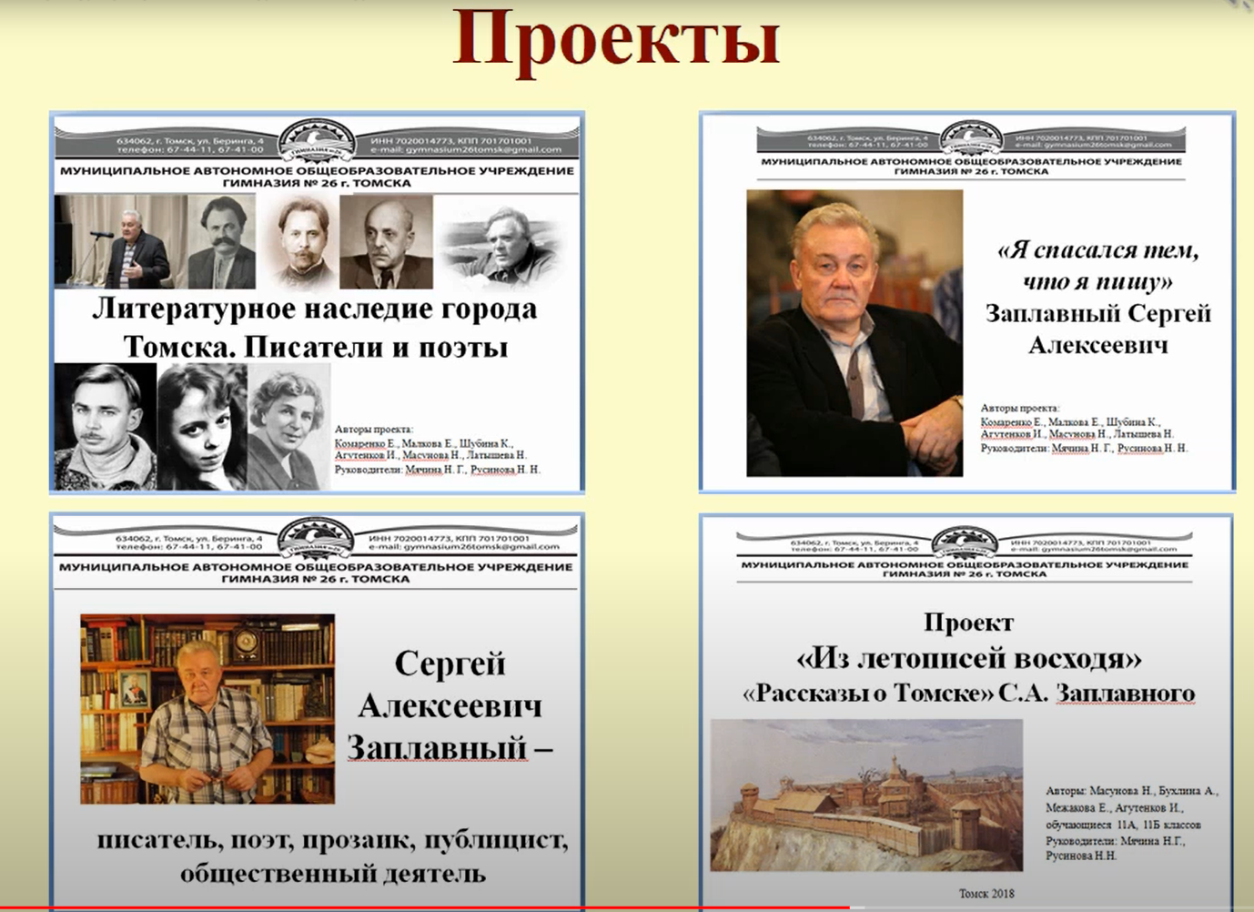

Тема: Международная эстафета 4.7 (из опыта работы МАОУ СОШ №11 им. В.И. Смирнова)
Краткий анонс мероприятия: Представлен опыт по теме «На пути к устойчивому развитию»: опыт организации экологического образования и воспитания в начальной школе в рамках курса ВУД «Учусь учиться»; опыт организации и деятельности школьного волонтерского отряда «Дорогою добра» для координации и взаимодействия всех участников образовательного процесса в экологическом образовании.
Ссылка на мероприятие: http://moodle.imc.tomsk.ru/mod/page/view.php?id=2775
Форма: офлайн
Количество просмотров: 96
Количество педагогов: 46

Тема: Международная эстафета 4.7 (из опыта работы МБОУ СОШ № 29 р.п. Чунский Чунского района, МБДОУ № 12 «Брусничка» г. Усть-Илимска, МБУ ДПО ЦОРО, МБОУ "СОШ № 4", "СОШ № 5" г. Ангарска; ХМАО: МБОУ СОШ № 5 г. Пыть-Ях, МАОУ СОШ № 7 г. Когалым; Свердловская область - МАДОУ № 14 г. Екатеринбурга).

Краткий анонс мероприятия: Представлен опыт МБУ ДПО ЦОРО, МБОУ "СОШ № 4", "СОШ № 5" г. Ангарска по теме «Открытая школа педагогов по устойчивому развитию в рамках проекта «Межрегиональное сетевое партнерство: Учимся жить устойчиво в глобальном мире: Экология. Здоровье. Безопасность».
МБДОУ № 12 «Брусничка» г. Усть-Илимска представила ролик «Тьюторское сопровождение детей с ограниченными возможностями здоровья и детей-инвалидов», раскрывающий опыт по созданию условий для обеспечения качественного образования дошкольников с особыми образовательными потребностями, познакомили с деятельностью коллектива ДОУ в рамках реализации проекта «Открытые сердца»: тьюторское сопровождение детей с ограниченными возможностями здоровья и детей-инвалидов (федеральная инновационная площадка).
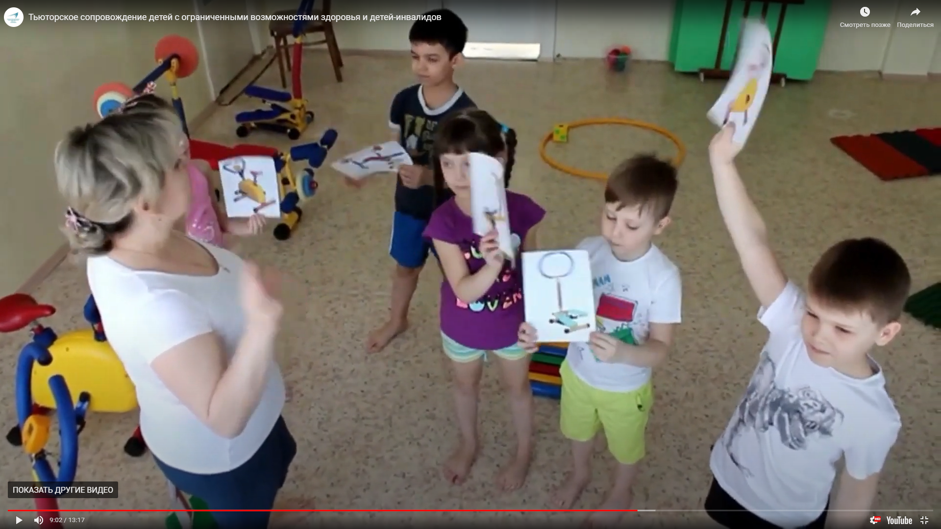
МАДОУ № 14 г. Екатеринбурга представил презентацию «Программы развития образовательного учреждения как стратегический план перехода к образованию в интересах устойчивого развития».

МАОУ СОШ 7 г. Когалыма представили программу этно-экологической направленности «Музей-эксплораториум «Нуми-Торум». В рамках программы работает проект «ЭКО-коворкинг центр» Урбан -эко».
МБОУ СОШ № 5 г. Пыть - Ях представили региональный инновационный проект "Школа за экологию: думать, исследовать, действовать!". В ролике показано как организуется экологическое образование и воспитание, формы работы с детьми по формированию экологической культуры у обучающихся.
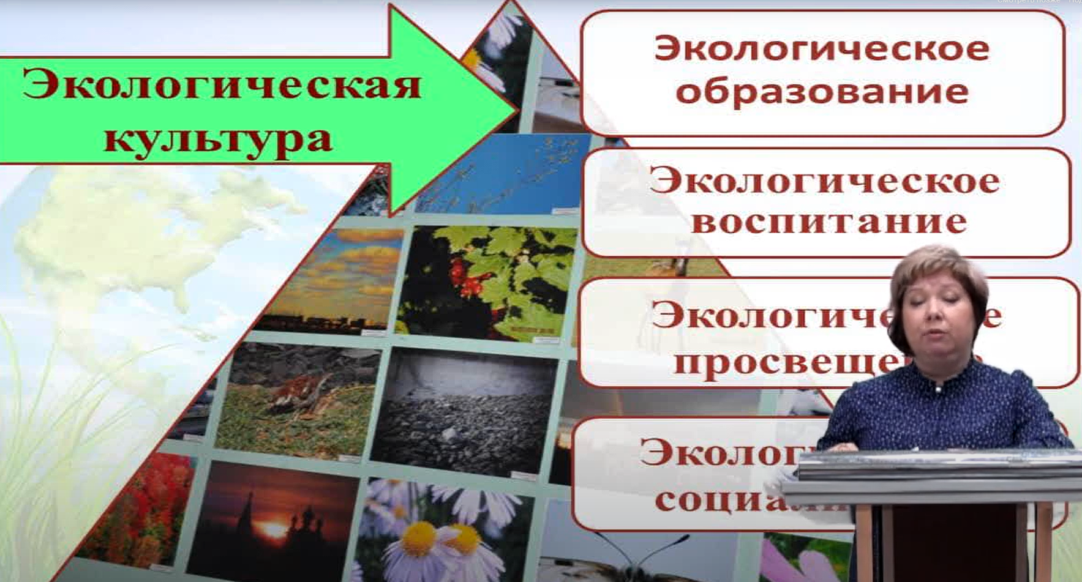

МБОУ СОШ № 29 р.п. Чунский Чунского района Иркутской области представил опыт работы коллектива учителей начальных классов по теме «От иллюстративной метафоры к экологической: движение на пути к целям устойчивого развития».
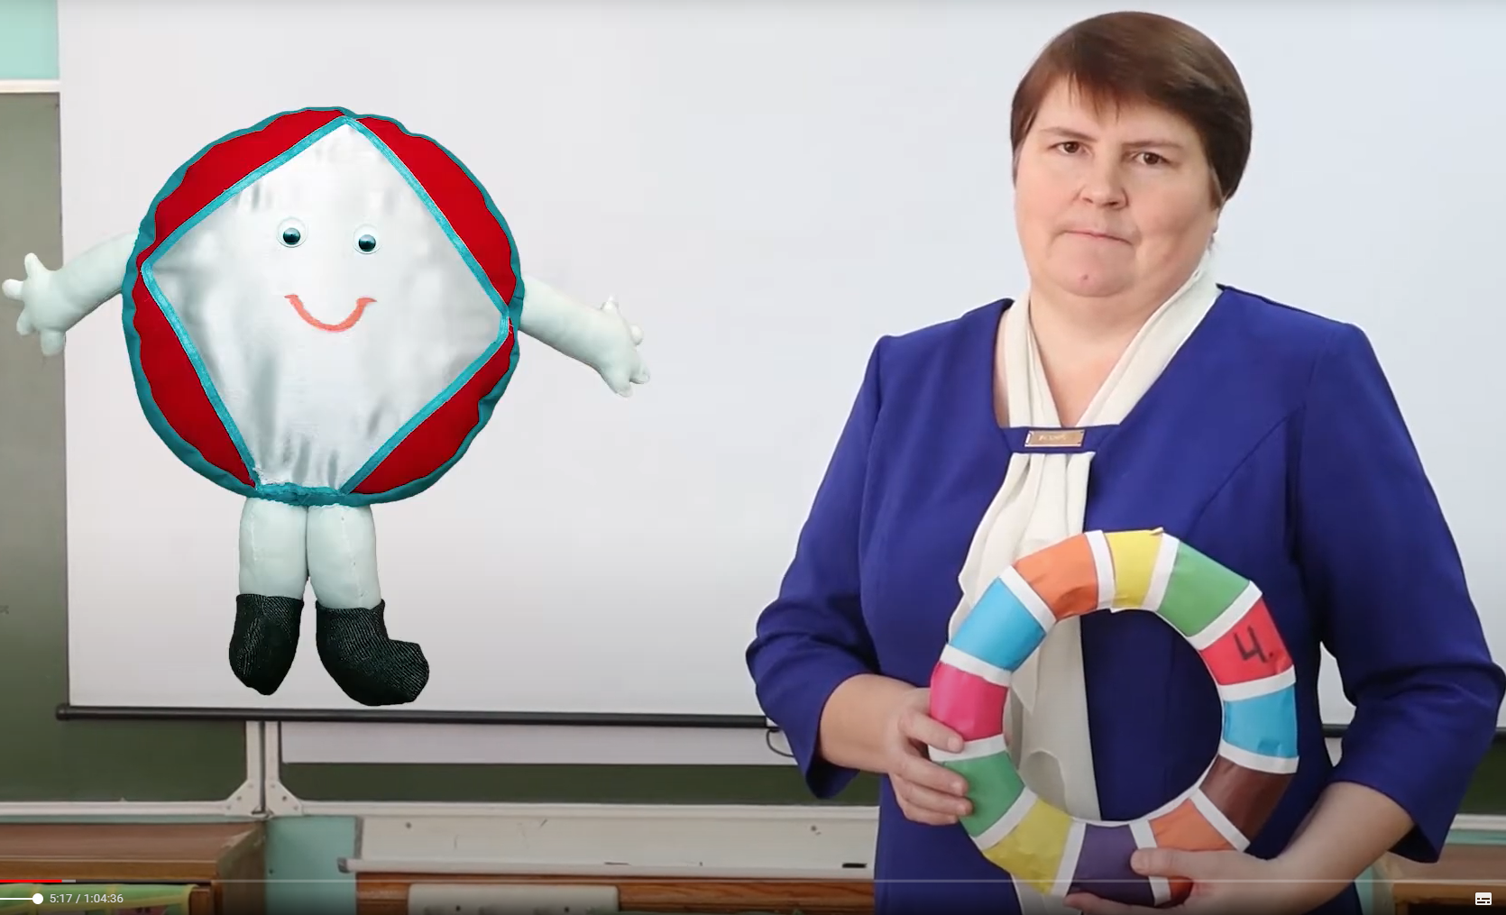

Ссылка на мероприятие: http://moodle.imc.tomsk.ru/mod/page/view.php?id=2897
Форма: офлайн
Количество просмотров: 97
Количество педагогов: 44

Тема: Всероссийский флешмоб «Зеленые дела» 12 мая 2021 года – в День экологического образования.
Краткий анонс мероприятия: представлено 67 видеороликов: мероприятия, акции, образовательные практики, направленные на решение целей устойчивого развития, имеют огромное значение в реализации стратегии выживания и устойчивого развития человечества.
Участники: г. Томск и Томская область: ДОУ №№ 3, 13, 15, 21, 28, 38, 46, 54, 79, 83, 94; гимназия № 55; ООШ № 39; СОШ № 5, 11, 58, Томский район НОШ мкр. «Южные ворота», Курлекская библиотека филиал «МЦБ» Томского района, «Томский Хобби-центр»; Московская область: ГОЩ СОШ № 24, СОШ № 4 им. П.И. Климука ГОЩ структурное подразделение детский сад «Светлячок», МАДОУ № 2 «Росинка» г/о Дубна, № 26 «Радуга» Дубна, детский сад № 40 «Солнышко» г.о. Коломна, «Лицей города Рошаль»; Ростовская область: МБОУ Вареновская СОШ; Рязанская область: г. Рязань - Школа № 59; ХМАО: МБОУ «Начальная школа №15» г. Нефтеюганск, МАДОУ "ДС №7 "Незабудка" г. Мегион; Новосибирская область: МБОУ Новосибирского района «Новолуговская средняя школа № 57»; Челябинская область: СОШ № 75, 94, Гимназия № 93; Иркутская область: СОШ №45, ДОУ № 101 г. Братска, детский сад №180 город Иркутск; Свердловская область: г. Екатеринбург ДОУ №№ 14, 49, 233, 366, лицей №135, ФГБ ДОУ № 568; Кемеровская область: детский сад №1 «Ласточка» г. Гурьевска, МБОУ «СОШ №25 г. Салаира»
Ссылка на мероприятие: http://partner-unitwin.net/archives/7183
Форма: офлайн
Количество просмотров: 1057
Количество педагогов: 197
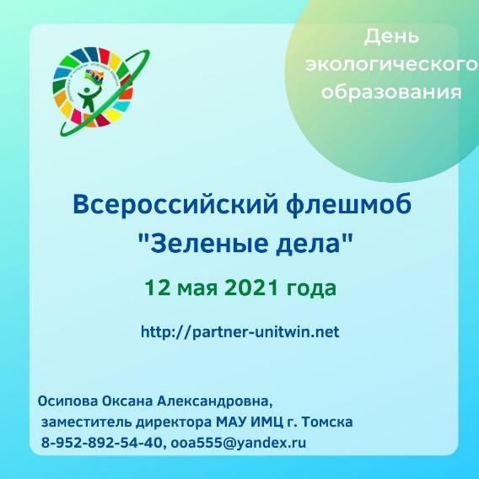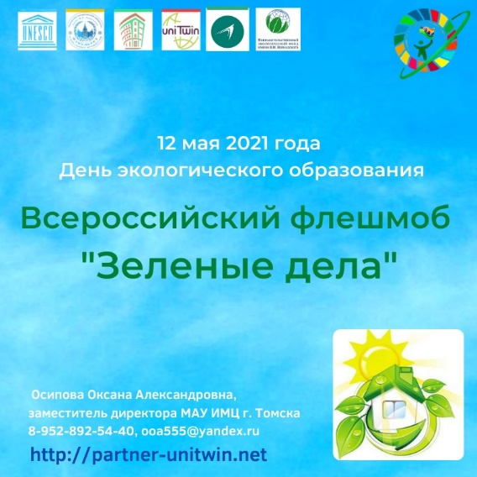

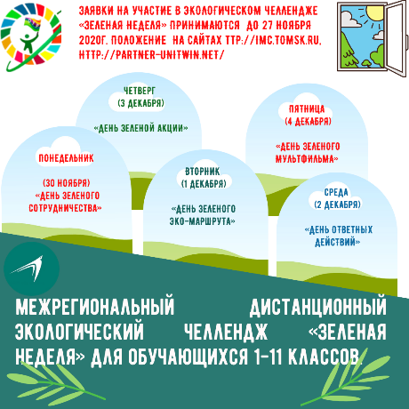
Название: «Зеленая неделя» для обучающихся 1-11 классов
Вид: «Экологический челлендж»
Цель и задачи: становление и развитие экологической культуры, экологического сознания и мышления личности, экологическое воспитание подрастающего поколения, повышение интереса к культурному и природному разнообразию нашей страны, сохранению экологического равновесия в мире
Партнеры (со-организаторы):
- Сетевая кафедра ЮНЕСКО ФГБНУ «ИСРО РАО»;
- МАУ ИМЦ г. Томска.
- МАОУ СОШ № 5 им. А.К. Ерохина г. Томска
Уровень – межрегиональный
Количество участников: 101 участник (сколько педагогов, сколько обучающихся) - 10 команд (87 обучающихся), 14 руководителей (учителей).
Количество и перечень регионов, участвующих в конкурсе: г. Томск, Томская область, г.о. Щелково Московская область.
Перечень ОО, рекомендованных для трансляции опыта с указанием тематики имеющегося опыта (необходимо для справки управленческого решения): МАОУ гимназия № 55 им. Е. Г. Вёрсткиной, г. Томска, ОГАОУ Губернаторский Светленский лицей.
Конкурсные видео на размещены YouTube канале: https://www.youtube.com/channel/UCFyuWcT4lZs2HjwbSl8f66w

Название: Международная научно-практическая конференция «Образование – 2030. Дорожная карта».
Международная научно-практическая конференция, проходившая 15-16 июня 2021 года, была посвящена обсуждению вопросов реализации Глобальной программы действий в области образования в рамках Дорожной карты 2030, а также подготовки ЮНЕСКО новой глобальной инициативы «Будущее образование» (до 2050 г.).
Целью конференции было содействие международному и межрегиональному сотрудничеству в области теории и практики обновления содержания образования стран СНГ в соответствии с Целью устойчивого развития 4.7.
В ключевом выступлении Саямова Юрия Николаевича, профессора Московского государственного университета имени М.В. Ломоносова, члена Римского клуба, озвучена новая глобальная инициатива ЮНЕСКО «Будущее образования», которая призвана предложить перспективную образовательную концепцию на период до 2050 года и за его пределы. Инициатива предполагает разработку международного доклада, получившего название «Будущее образования. Учиться становиться». Отмечалась важность регенеративного образования, экологического образования и образования для устойчивого развития. В этой связи упоминались итоги Всемирной конференции ЮНЕСКО по образованию для устойчивого развития, которая прошла 17-19 мая 2021 года в Берлине.
Организаторами конференции выступали:
Общественный совет базовой организации государств-участников СНГ по экологическому образованию (Беларусь)
Кафедра ЮНЕСКО по изучению глобальных проблем и возникающих социальных и этических вызовов для больших городов и их населения на факультете глобальных процессов МГУ им М.В. Ломоносова совместно с ее партнёрством «Экологическое образование для устойчивого развития в глобальном мире»
Евразийский национальный университет имени Л.Н. Гумилева
Научный совет по проблемам экологического образования РАО (Россия)
Российская экологическая академия
Неправительственный экологический фонд имени В.И. Вернадского
Межрегиональное сетевое партнерство педагогов «Учимся жить устойчиво в глобальном мире: Экология. Здоровье. Безопасность»
ФГБНУ «Институт стратегии развития образования РАО»
Департамент профессионального образования Томской области
Департамент природных ресурсов и охраны окружающей среды Томской области
ОГБУ ДПО «Региональный центр развития профессиональных компетенций» Томской области
ОГБУ «Областной комитет охраны окружающей среды и природопользования» Томской области
Кафедра экологического менеджмента Биологического института НИ Томского государственного университета
МАУ Информационно-методический центр г. Томска
Участники конференции (география): Томск, Томская область: МБОУ СОШ № 5 им. А. К. Ерохина, МАДОУ № 94, МАДОУ № 50, МАОУ санаторно-лесная школа, МАОУ гимназия №18, МБОУ «Средняя общеобразовательная школа №198», г. Северск;
Москва, Московская область: Институт стратегии развития образования РАО, ФГБОУ ВО «Московский государственный медико-стоматологический университет имени А.И. Евдокимова» Минздрава России, Москва, Географический факультет МГУ имени М.В. Ломоносова, Институт фундаментальных проблем биологии РАН, Географо-экологический факультет Московского государственного областного университета, г. Мытищи, ФГБНУ «Институт художественного образования и культурологии РАО», ГБОУДО «Московский детско-юношеский центр экологии, краеведения и туризма», Экоцентр «Воробьёвы горы» Московского городского управления природными территориями, ГБОУ "Школа № 1392 имени Д.В. Рябинкина", Межрегиональная общественная организация «Русское экологическое общество»; Московский городской педагогический университет; Российская академия народного хозяйства и государственной службы; Академия социального управления;
Республика Бурятия: Бурятский госуниверситет им. Д. Банзарова, г. Улан-Удэ, ГАУ ДПО РБ «Бурятский республиканский институт образовательной политики»;
Свердловская область: ГБПОУ «Свердловский областной медицинский колледж», г. Екатеринбург; Уральский государственный педагогический университет; МАДОУ № 14, г. Екатеринбург; НЦ РАО Российский государственный профессионально-педагогический университет, г. Екатеринбург.
Забайкальский край: ГУДПО «Институт развития образования Забайкальского края», ФГБОУ ВО «Забайкальский государственный университет», г. Чита;
Казахстан: Кафедра социальной педагогики и самопознания Евразийского Национального Университета имени Л.Н. Гумилева Нур-Султан; КГУ «Школа-гимназия № 65» г. Нур-Султан;
Молдова: Государственный Аграрный Университет Молдовы, Кишинёв;
Тверская область: Институт педагогического образования и социальных технологий, Тверской государственный университет; г. Тверь.
Санкт-Петербург: ГБУ ДПО Санкт-Петербургская академия постдипломного педагогического образования;
Челябинск: МАОУ СОШ № 94;
г. Ульяновск: Ульяновский государственный педагогический университет им. И.Н. Ульянова
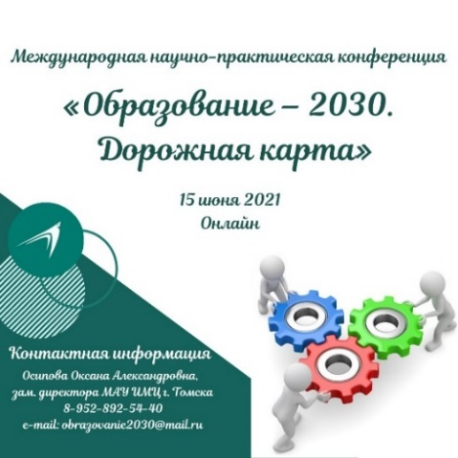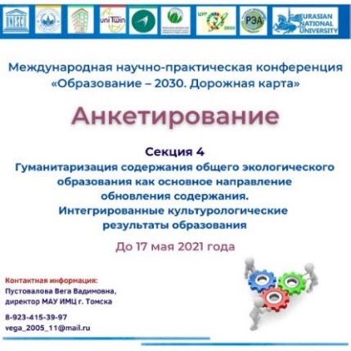

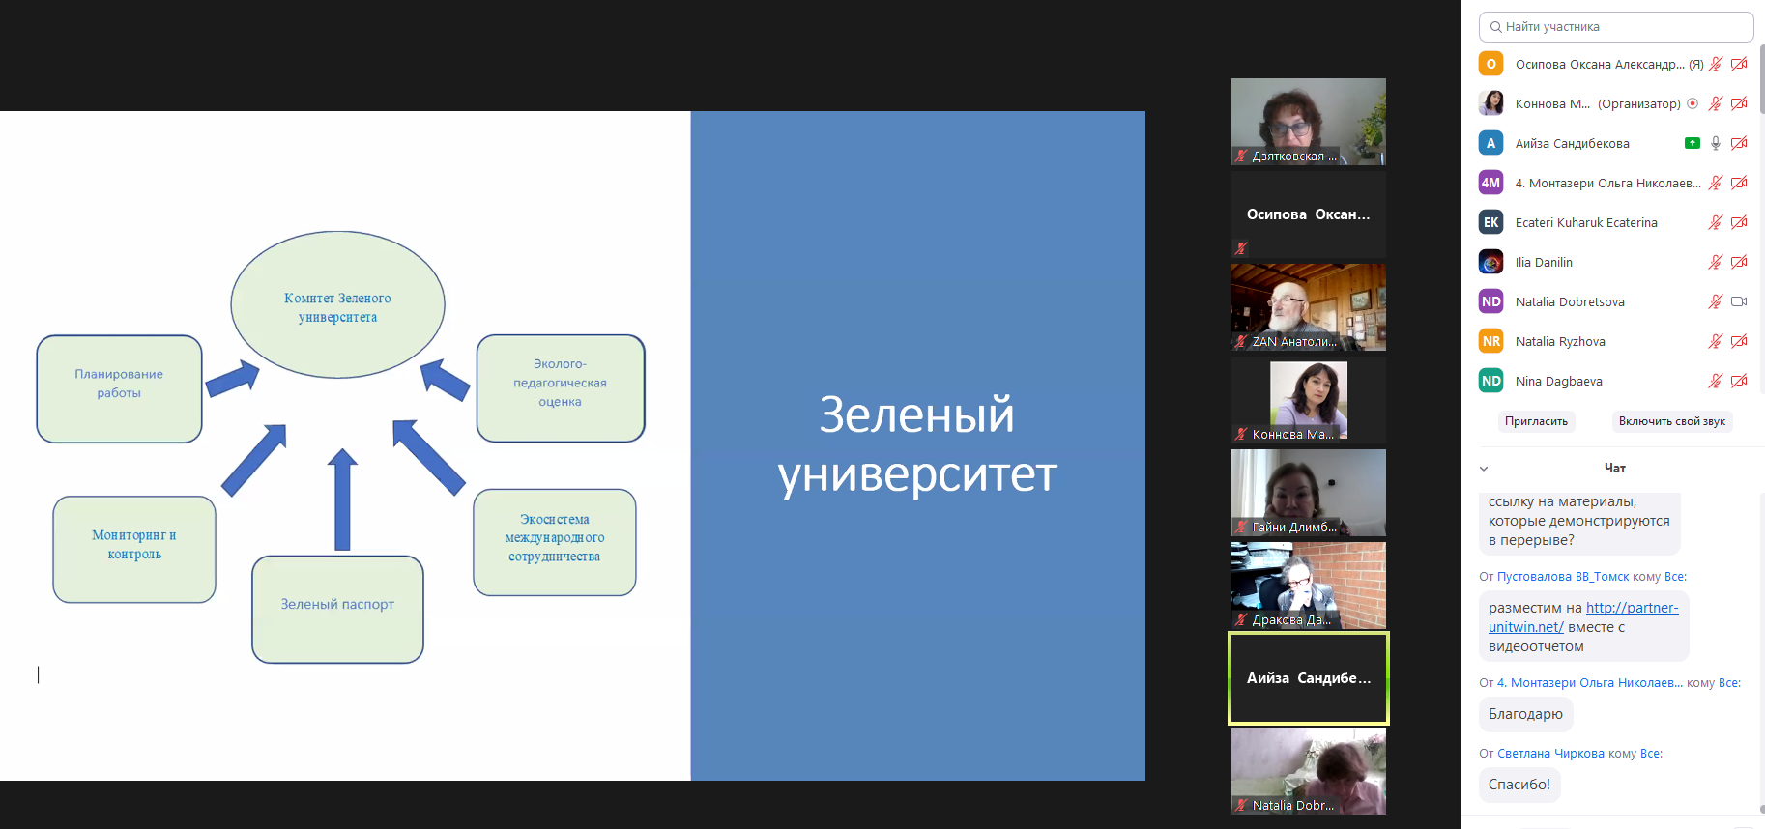

По итогам проведения конференции издан сборник, в котором представлены:

Итоги Всемирной конференции ЮНЕСКО по образованию в интересах устойчивого развития (Берлин, 17-19 мая 2021).

Дорожная карта Глобальной программы действий по образованию для устойчивого развития (2021): Задачи национальных систем образования.

Учебники и учебная литература как средство достижения ЦУР 4.7.

Гуманитаризация содержания общего экологического образования как основное направление обновления содержания. Интегрированные культурологические результаты образования.

Культура устойчивого развития: философские, психологические, лингвистические, дидактические подходы формирования.

Непрерывное «зеленое» образование: детский сад – школа - колледж – вуз – дополнительное образование детей и взрослых. Зеленый паспорт организации.

«Образование для всех»: перспективные инклюзивные практики.

Оказание консультационной помощи учителям и воспитателям, участвующим в проектах сетевого партнерства

Тема: «Гуманитаризация образовательной среды: ЦУР 17» (часть 1, Дзятковская Е.Н.)
Краткий анонс мероприятия: в рамках вебинара состоялся разговор о гуманитаризации образования как культурологической и культуротворческой миссии экологического образования, как средства продвижения в образование базовой ценности современности – культуры устойчивого развития как планируемого интегрированного результата образования, гармонизации общества и природы, самоидентификации в ней, культивирование человечности, достоинства, чести, экологической ответственности
Ссылка на мероприятие: http://moodle.imc.tomsk.ru/mod/bigbluebuttonbn/view.php?id=2712
Форма: вебинар
Количество просмотров: 590
Количество участников: 123
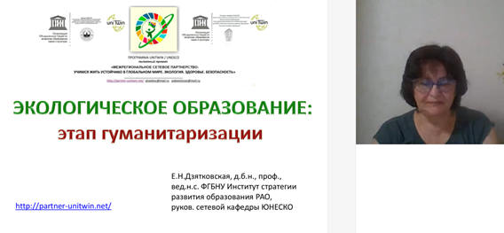

Тема: «Гуманитаризация образовательной среды: ЦУР 17» (часть 2, Дзятковская Е.Н.)
Краткий анонс мероприятия: в рамках вебинара продолжен разговор о гуманитаризации образования как культурологической и культуротворческой миссии экологического образования, как средства продвижения в образование базовой ценности современности – культуры устойчивого развития как планируемого интегрированного результата образования, гармонизации общества и природы, самоидентификации в ней, культивирование человечности, достоинства, чести, экологической ответственности.
Ссылка на мероприятие: http://moodle.imc.tomsk.ru/mod/bigbluebuttonbn/view.php?id=2824
Форма: вебинар
Количество участников: 110
Количество просмотров: 426

Тема: «Планы на будущее в свете Дорожной карты программы глобальных действий по образованию для устойчивого развития до 2030 года» (Пустовалова В.В., Дзятковская Е.Н.)
Краткий анонс мероприятия: в рамках вебинара подведены итоги работы сетевого партнерства за 2020 год и обозначены планы на будущее в свете Дорожной карты программы глобальных действий по образованию для устойчивого развития до 2030 года».
Ссылка на мероприятие: http://moodle.imc.tomsk.ru/mod/bigbluebuttonbn/view.php?id=2870
Форма: вебинар
Количество участников: 135
Количество просмотров: 541

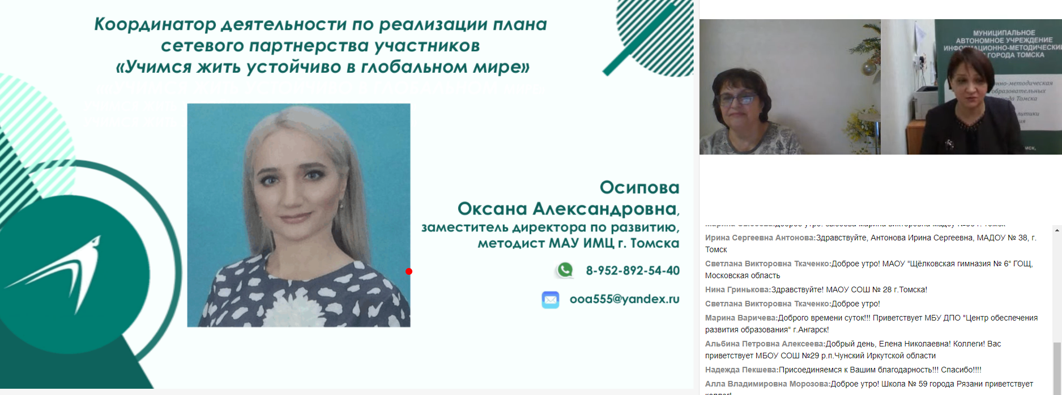

Тема: «Понятийно-терминологический аппарат преемственного обновления содержания экологического образования по уровням обучения» (Дзятковская Е.Н.)
Краткий анонс мероприятия: рассмотрен глоссарий, который является результатом работы ученых наших стран над созданием единого понятийно-терминологического пространства взаимодействия национальных систем образования в области экологического образования для эффективного достижения Целей устойчивого развития. Создание такой объединяющей платформы способно ускорить развитие теории и практики экологического образования. Глоссарий включает 3 блока: целевой, общекультурный и профессиональный.
Ссылка на мероприятие: http://moodle.imc.tomsk.ru/mod/bigbluebuttonbn/view.php?id=2947
Форма: вебинар
Количество участников: 99
Количество просмотров: 478

Тема: Размещение материалов «Глоссарий по образованию в интересах устойчивого развития для педагогов» (Дзятковская Е.Н.)
Краткий анонс мероприятия: размещена презентация с терминами.
Ссылка на мероприятие: http://moodle.imc.tomsk.ru/course/view.php?id=87
Форма: презентация
Количество участников: 37
Количество просмотров: 65
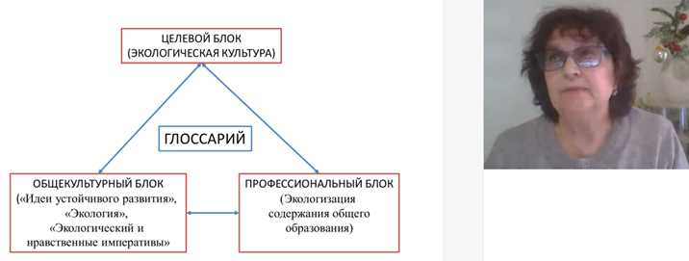

Тема: «Как осваивать идеи устойчивого развития?» (Пустовалова В.В.)
Краткий анонс мероприятия: рассмотрено понятие УР, научная формулировка «зеленых аксиом», обновление содержания образования в свете идей УР, метафора УР, шаги освоения идей УР, сделан краткий анонс планируемых курсов по данной теме.
Ссылка на мероприятие: http://moodle.imc.tomsk.ru/mod/bigbluebuttonbn/view.php?id=3109
Форма: вебинар
Количество участников: 109
Количество просмотров: 468
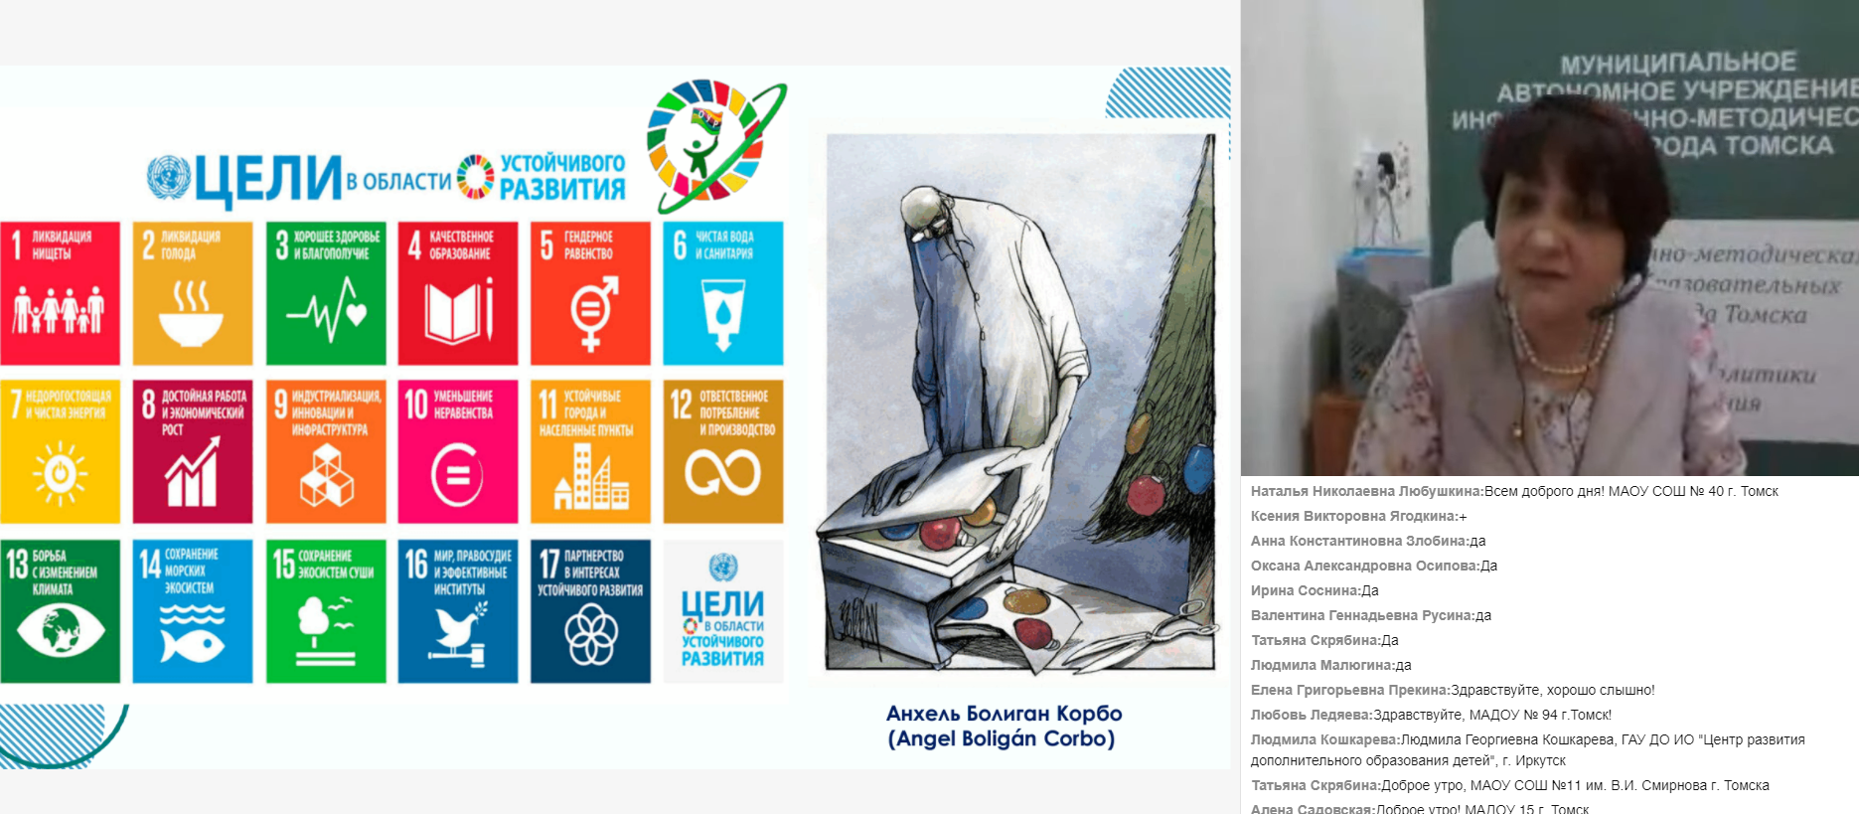

Тема: «В путь с «зеленой аксиомой» (Пустовалова В.В.)
Краткий анонс мероприятия: Как заниматься экологическим просвещением (об идеях устойчивого развития? о ЦУР 17) с помощью «зеленых аксиом»? Вебинар для вновь начинающих работу в партнерстве «Учимся жить устойчиво в глобальном мире: Экология. Здоровье. Безопасность!» представлены в адаптированном для новичков виде сложные методологические основы «зеленой аксиомы» и практические примеры, а также сделан краткий анонс ближайших и текущих мероприятий.
Ссылка на мероприятие: http://moodle.imc.tomsk.ru/mod/bigbluebuttonbn/view.php?id=3258
Форма: вебинар
Количество участников: 122
Количество просмотров: 569

Тема: "Компетенции…работает ли партнерство по вопросам их формирования" (Пустовалова В.В.)
Краткий анонс мероприятия: представлены составные части культуры устойчивого развития ключевые и глобальные компетенции, приведены практические примеры.
Ссылка на мероприятие: http://moodle.imc.tomsk.ru/mod/bigbluebuttonbn/view.php?id=3304
Форма: вебинар
Количество участников: 70
Количество просмотров: 419
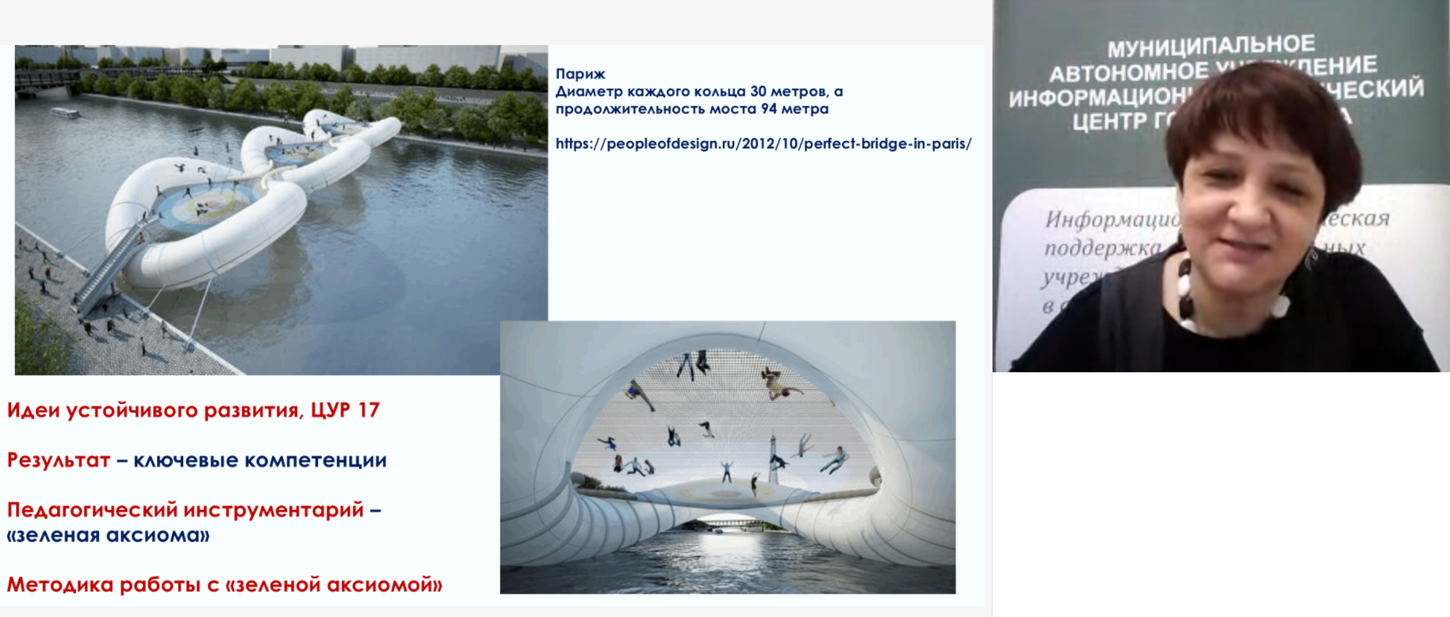

Публикации за 2020-2021 гг.
ФИО, должность | Тема | Выходные данные сборника/журнала и т.п. | год
Пустовалова В.В., Осипова О.А., Казадаева Т.В. | Культурный концепт «Наследие» (настольная книга для педагога). | Серия «Зеленая аксиома» / Под ред. Е.Н. Дзятковской. – М.: Издательство «Перо», 2020. -192С. ISBN 9- 78001-506164 | 2020
Пустовалова В.В. | Потенциал «зеленых аксиом», метафорической модели обучения как ответы на вызовы времени» (Статья) | Сборник Межрегиональной научно- практической конференции «Национальный проект «Образование»: актуальные аспекты, инновационные решения», г. Иваново | 24-25 марта 2020 года.
Пустовалова В.В. | Метафорические модели обучения как возможность освоения идей устойчивого развития (Статья) | Сборник международной научно- методической конференции «экологическое образование и устойчивое развитие. состояние, цели, проблемы и перспективы» (дистанционная), Белоруссия,  г. Минск | 19-20 марта 2020 года
Пустовалова В.В. | Инфографика как средство визуализации учебной информации (Статья) / В.В. Пустовалова, к.п.н., директор МАУ ИМЦ  г. Томска | ООО «Издательство «КноРус» издатель научного журнала "Современное педагогическое образование"- № 4 2020 г. (ВАК) | 2020
Анатолий Захлебный, Елена Дзятковская, Ирина Габер, Гаини Длимбетова, Айза Сандибекова, Вега Пустовалова | Проблемы внедрения ОУР в учебные программы в России и Казахстане | 9th icCSBs 2020 The Annual International Conference on Cognitive - Social, and Behavioural Sciences | 2020
Пустовалова В.В. | Дидактическая метафора как ценностно-мировоззренческая призма содержания общего образования (Статья) / В.В. Пустовалова, к.п.н., директор МАУ ИМЦ г. Томска | Сборник международной научно-практической конференции «Зеленый университет – университет XXI века», г. Нур-Султан, Республика Казахстан, 29-30 апреля 2020 года, стр.137-139 | 2020
Осипова О.А. | Электронная газета по итогам Международной эстафеты 4.7 «Непрерывное профессиональное образование: глобальная цель 4.7» | На стадии систематизации

Опыт методиста/ООУ по ЭО УР представлен в рамках вебинаров на сайте http://moodle.imc.tomsk.ru. за 2020-2021 г.
Методист/ООУ | Тема вебинара | год ссылка | Баннер
Осипова О.А.  Казадаева Т.В. | Международная эстафета 4.7 | 2020 г.  http://moodle.imc.tomsk.ru/mod/page/view.php?id=2410 | 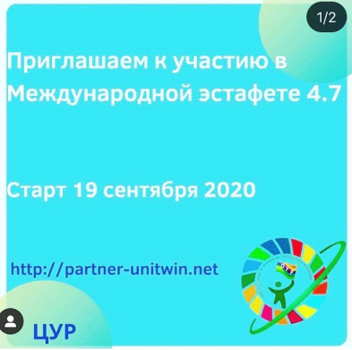
Осипова О.А. | Прямой эфир «Презентация первого дня» Девиз «Детские сады объединяйтесь!» | 2020 г. http://moodle.imc.tomsk.ru/course/view.php?id=61 | 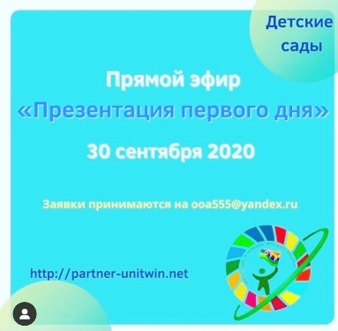
Казадаева Т.В. | «Реализация плана Соглашения о создании межрегионального сетевого партнерства по образованию в интересах устойчивого развития» | 2020 г.  http://moodle.imc.tomsk.ru/course/view.php?id=61
Осипова О.А. | III Школа методиста «Сетевое взаимодействие ММС как ресурс для достижения стратегических ориентиров национального проекта «Образование»!  Доклад «Анонс мероприятий в рамках международного сетевого проекта «Непрерывное профессиональное образование: глобальная цель 4.7» | https://maudpocro.wixsite.com/ploshadka-2020
Пустовалова В.В. | «Формирование уклада образовательной организации как мини уклада устойчивого развития», международная научно- методическая конференция «ЭКОЛОГИЧЕСКОЕ ОБРАЗОВАНИЕ И УСТОЙЧИВОЕ РАЗВИТИЕ. СОСТОЯНИЕ, ЦЕЛИ, ПРОБЛЕМЫ И ПЕРСПЕКТИВЫ» (дистанционная), 25-26 февраля 2020, Международный государственный экологический институт имени А.Д. Сахарова Белорусского государственного университета, Минск, Белоруссия | 2021
Дзятковская Е.Н., Пустовалова В.В. | «Сетевая образовательная среда как средство опережающей социализации», г. Ульяновск | 2020
Пустовалова В.В. | «Зеленые аксиомы» как средство формирования глобальных компетенций» - ХХYIII Моисеевские чтения «Моисеев Н.Н. о России в ХХI веке: глобальные вызовы, риски и решения», КОМИССИЯ РОССИЙСКОЙ АКАДЕМИИ НАУК по изучению научного наследия академика Н.Н. Моисеева, г. Москва | 3-6 марта  2020 г.
Пустовалова В.В. | «Общекультурный вектор развития образования в Школе Устойчивого развития Салаир Кемеровской области» /Дни науки в Кузбассе по теме МБОУ СОШ № 25 «Моделирование школьных знаковых зон как средство социализации личности обучающихся в школе "Устойчивого развития
Пустовалова В.В. | «Формирование уклада жизни ОО как мини модели устойчивого развития» на Форуме руководителей, педагогов и специалистов сферы дополнительного образования естественнонаучной и технической направленностей «Дополнительное образование в интересах устойчивого развития», «Федеральный детский эколого - биологический центр» (ФГБОУ ДО ФДЭБЦ),  г. Москва
Пустовалова В.В. | «О возможностях формирования уклада образовательной организации как мини модели устойчивого развития», выступление в рамках Всероссийской научно-практической конференции «Интеграция идей устойчивого развития в современное образование: вызовы, инновации, успешные практики», г. Казань, Татарстан | 27 апреля 2021 года
Пустовалова В.В. | Представление опыта работы МАУ ИМЦ для делегации из города Красноярска по теме «Сетевое взаимодействие в муниципальной методической работе»
Пустовалова В.В. | Выступление в рамках III Школы методиста  «Сетевое взаимодействие ММС как ресурс для достижения стратегических ориентиров национального проекта «Образование», МАУ ДПО «ЦРО г. Братска» | Ноябрь 2020 г.
Пустовалова В.В. | Выступление для слушателей Фонда имени В.И.Вернадского | 30 марта  2021 г.
Тимофеева А.И. | «Как обеспечить информационную безопасность детей и подростков?» в рамках IV Межрегионального семинара «Технологии профилактической и коррекционной работы с детьми, находящимися в конфликте» | 29.04.2021 г.
Тимофеева А.И. | «Муниципальный проект «Методическое сопровождение педагогов-психологов ОУ в вопросах обеспечения психологической безопасности образовательной среды» на Международном научно-образовательном форуме «Педагогика XXI века: вызовы и решения» (проводится под эгидой Министерства просвещения РФ, Ассоциации развития педагогических университетов и институтов) | 23.04.2021 г.
Тимофеева А.И. | «Как выстроить эффективную работу с детьми группы риска?» в рамках IV Межрегионального семинара «Технологии профилактической и коррекционной работы с детьми, находящимися в конфликте» | 28.04.2021 г.

Курсы повышения квалификации по теме ОУР

Тема: «Зеленые аксиомы» в экологическом образовании дошкольников»
Сроки проведения: 22 сентября – 30 октября 2020 г.
Количество часов: 108 часов
Количество слушателей: 38 человек
Ссылка: http://moodle.imc.tomsk.ru/course/view.php?id=26
Форма итоговой практической разработки: Зачет: составление беседы с детьми по сказке «Два жадных медвежонка»
Опыт каких ОУ представлен в рамках курсов: МАДОУ №№ 11, 38, 54, 94, 96 г. Томска

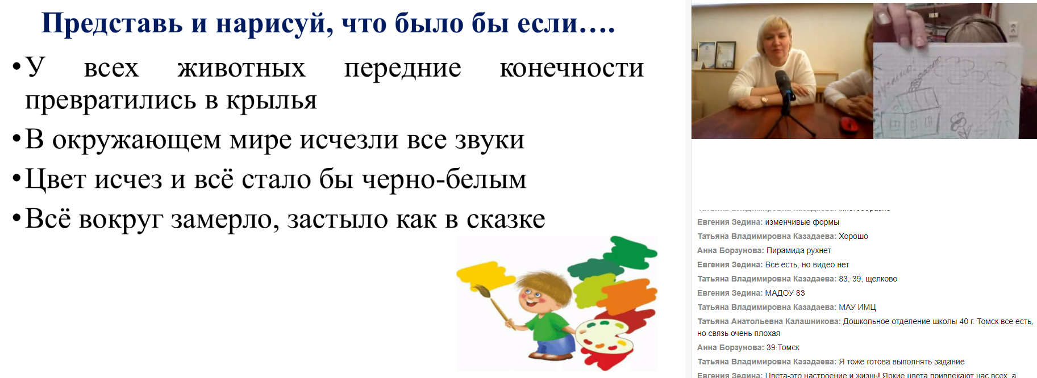
Итоги анкетирования (% удовлетворенности качеством реализации программы ПК): 100% удовлетворены качеством (в достаточной мере – 39% (14 чел.); полностью удовлетворен – 58% (21 чел.); частично удовлетворены – 3% (1 чел.)
Количество и перечень регионов, участвующих в ПК: 4 региона (Свердловская область г. Екатеринбург, Иркутская область г. Зима, Томская область г. Томск, Московская область ГО Щелково)

Тема: «Зеленые аксиомы» в экологическом образовании дошкольников»
Сроки проведения: 26 февраля – 26 марта 2021 г.
Количество часов: 108 часов
Количество слушателей: 29 человек
Форма итоговой практической разработки: Зачет: составление беседы с детьми по сказке «Два жадных медвежонка»
Опыт каких ОУ представлен в рамках курсов: МАДОУ №№ 11, 38, 54, 94, 96 г. Томска
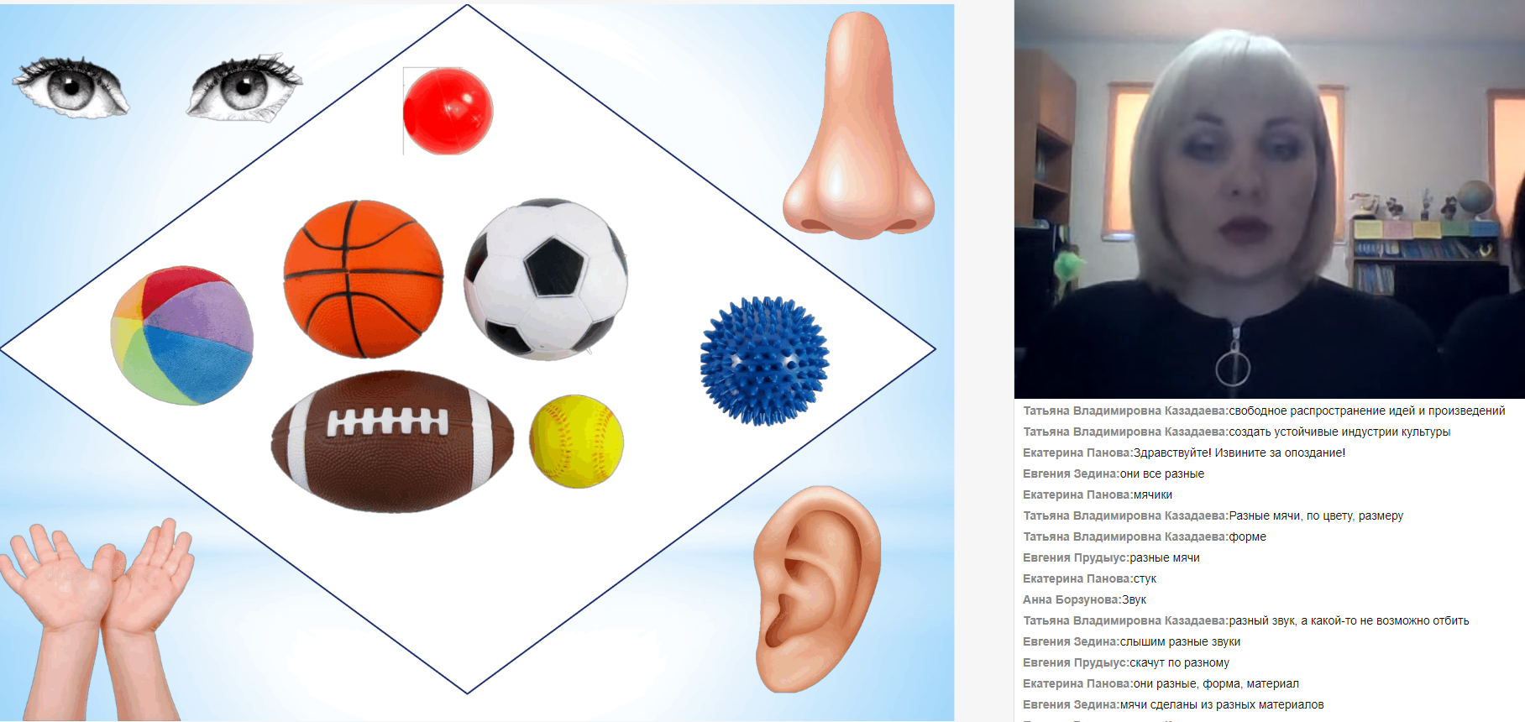
Итоги анкетирования (% удовлетворенности качеством реализации программы ПК): 100% удовлетворены качеством (в достаточной мере – 31% (9 чел.); полностью удовлетворен – 62% (18 чел.); частично удовлетворены – 7% (2 чел.)
Количество и перечень регионов, участвующих в ПК: 3 региона (Томская область п. Мирный, г. Томск, Московская область ГО Щелково, Брянский район с. Глинищево)

Тема: «Как осваивать идеи устойчивого развития?»
Сроки проведения: 15 - 21 марта 2021 г.
Количество часов: 24 часа
Количество слушателей: 33 человек
Форма итоговой практической разработки: участие в конкурсе «Поиск мультфильма для понимания сложных целей устойчивого развития» (выбор), в Инстаграм pustovalovavegagmail.com1 или ВКонтакте: размещение рисунка, откликающегося на одну из идей устойчивого развития.
Опыт каких ОУ представлен в рамках курсов: МБОУ «СОШ № 198 ЗАТО Северск Томской области», МБОУ «СОШ № 25» г. Салаира Кемеровской области.
Итоги анкетирования (% удовлетворенности качеством реализации программы ПК):
100% удовлетворены качеством.
Количество и перечень регионов, участвующих в ПК: г. Салаир Кемеровской области,
г. Щёлково, г. Новосибирск, г. Екатеринбург, республика Тыва, Томск: МАОУ гимназия № 55 им. Е.Г. Версткиной, МАДОУ «Детский сад «Полянка» п. Мирный Томского района, МАДОУ № 54, ГАПО Кемеровский педагогический колледж.

Тема: «Как осваивать идеи устойчивого развития?»
Сроки проведения: 26 апреля -1 мая 2021 г.
Количество часов: 24 часа
Количество слушателей: 32 человека
Форма итоговой практической разработки: участие в конкурсе «Поиск мультфильма для понимания сложных целей устойчивого развития» (выбор), в Инстаграм pustovalovavegagmail.com1 или ВКонтакте: размещение рисунка, откликающегося на одну из идей устойчивого развития.
Опыт каких ОУ представлен в рамках курсов: МБОУ «СОШ № 198 ЗАТО Северск Томской области», МБОУ «СОШ № 25» г. Салаира Кемеровской области.
Итоги анкетирования (% удовлетворенности качеством реализации программы ПК):
92% удовлетворены качеством, частично удовлетворены – 8%.
Количество и перечень регионов, участвующих в ПК: г. Екатеринбург, МБОУ «НОШ мкр. «ЮЖНЫЕ ВОРОТА» Томского района.
Конкурсы

Тема: Мотивационный квест «ПОИГРАЕМ?!»
Краткий анонс мероприятия: участники познакомились с сайтом http://partner-unitwin.net/, погрузились в основные понятия идей образования для устойчивого развития.
Ссылка на мероприятие: http://moodle.imc.tomsk.ru/mod/quiz/view.php?id=2464
Форма: офлайн
Количество просмотров: 824
Количество педагогов: 89
Участники: Томск: лицей № 8, СОШ №11,16, 25, 28, 43,44, 54, гимназия № 26,55; ДОУ: № 38, 46; Иркутская область: г. Усть-Илимск, р.п. Чунский Чунского района; Республика Карелия: г. Петрозаводск; Свердловская область: г. Екатеринбург; г. Челябинск; ХМАО:
г. Лянтор, г. Мегион, г. Когалым; Московская область: г.о. Щелково
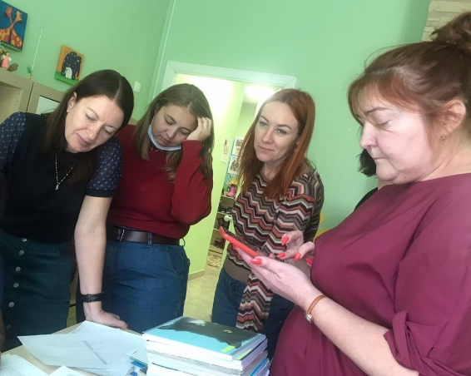

Название: «По мотивам любимых сказок»
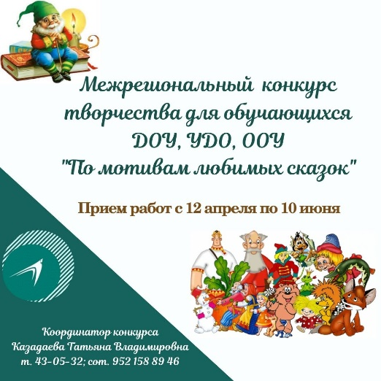
Цель: создание организационно-методических условий для взаимодействия участников образовательных отношений в части реализации образовательной области «Художественно-эстетическое развитие».
Задачи:
- Развитие у детей художественного восприятия и эмоциональной отзывчивости на произведения литературы.
- Удовлетворение потребности детей в самовыражении через развитие детского творчества в изобразительной деятельности.
- Привлечение внимания к чтению национальной литературы.
- Сохранение, изучение и популяризация фольклора как художественной и творческой деятельности народа.
Партнеры (со-организаторы):
- Кафедра ЮНЕСКО по проблемам больших городов Факультета глобальных процессов МГУ им М.В. Ломоносова, ее сетевая секция «Экологическое образование для устойчивого развития в глобальном мире»;
- МАУ ИМЦ г. Томска.
Ссылка: http://partner-unitwin.net/archives/6990, http://partner-unitwin.net/archives/7298
Уровень: межрегиональный
Вид: творческий
Количество участников (сколько педагогов, сколько обучающихся): 96 обучающихся, из 22 образовательных организаций ДОУ №№ 1, 8, 11, 56, 76, 82, 83, 86, 88, 96, 99, 103, 104, 133 г. Томска, МАОУ гимназия № 55 им. Е.Г. Вёрсткиной г. Томска, МБОУ НОШ мкр. «Южные ворота» Томского района, МАДОУ – детский сад № 233 Свердловская область, г. Екатеринбург, МАОУ СОШ 4 им. П. И. Климука ГОЩ структурное подразделение детский сад «Светлячок», Московская область, МАОУ Домодедовская СОШ № 9 им. Героя Советского Союза Д.К. Курыжова Московская область, г. Домодедово, ОГАОУ ДО «Асиновская ДШИ», Томская область, город Асино, МБДОУ «ДСОВ № 76» МО г. Братска, Иркутская область, Областное государственное казенное учреждение «Центр помощи детям, оставшимся без попечения родителей, г. Томска».

Название: «Тайны русского народного творчества»
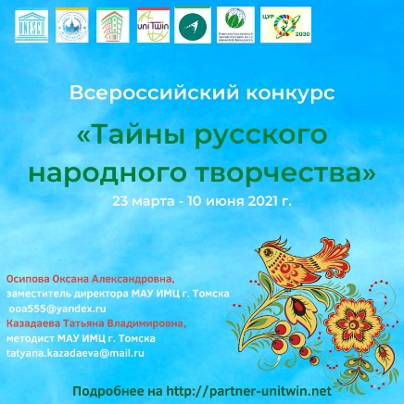
Цель: создание организационно-методических условий для выявления творческих увлечений педагогов и обучающихся, связанных с изучением и возрождением традиций и обычаев русской народной культуры; содействие использованию авторских продуктов творчества в образовательном процессе в целях патриотического, нравственного, этнокультурного воспитания молодого поколения.
Задачи:
- Содействовать творческой активности, творческому самовыражению педагогов и обучающихся, вдохновленных русской народной культурой.
- Содействовать участию педагогов в организации этнокультурной развивающей предметно-пространственной среды в ОО и УДО.
- Выявить передовой опыт педагогов в реализации краеведческого образования и этнокультурного воспитания детей на основе традиций русской народной педагогики.
- Распространить передовой опыт педагогов путем организации и проведения мастер-классов.
Партнеры (со-организаторы):
- Кафедра ЮНЕСКО по проблемам больших городов Факультета глобальных процессов МГУ им М.В. Ломоносова, ее сетевая секция «Экологическое образование для устойчивого развития в глобальном мире»;
- МАУ ИМЦ г. Томска.
Ссылка: http://partner-unitwin.net/archives/7286
Уровень: Всероссийский
Количество участников (сколько педагогов, сколько обучающихся): 105 участников, из них:
43 обучающихся, из 17 образовательных организаций: ДОУ №№ 46, 63, 88, 93, 99 г. Томска, СП (дошкольное отделение) МАОУ СОШ № 36 г. Томск, МАОУ лицей № 8 им. Н.Н. Рукавишникова г. Томска, МАОУ гимназия № 29, г. Томск, МАОУ гимназия №13, г. Томск, МАОУ гимназия № 55 им. Е.Г. Вёрсткиной г. Томска, МБОУ НОШ мкр. «Южные ворота» Томского района, МАОУ СОШ № 7 ХМАО - Югра город Когалым, МАДОУ ЦРР-детский сад № 35 «Родничок» Московская область, городской округ Щёлково, посёлок Краснознаменский; МБОУ «Начальная школа №15» Г. Нефтеюганск ХМАО-Югра; Московская область, городской округ Домодедово, МАОУ Домодедовская СОШ № 9 им. Героя Советского Союза Курыжова.
62 педагога: МАДОУ № 2, 3, 8, 38, 44, 51, 57, 63, 73, 76, 94, 96, 99, 133, ДО МАОУ СОШ № 40, МАОУ ДО ЦДТ «Луч» г. Томск, МКДОУ Новоленинский детский сад поселок Новоленино, Иркутская область, МБДОУ - детский сад № 496 г. Екатеринбург, Свердловская область, МАДОУ ЦРР-д/с № 35 «Родничок» ГОЩ Щелковский округ п. Краснознаменский Московской области, МАОУ СОШ №4 имени П. И. Климука городского округа Щёлково структурное подразделение д/с «Светлячок», Московская область, МАОУ Домодедовская СОШ№9 им. Героя Советского Союза Курыжова Московская область, г.о Домодедово, МБДОУ «Березка» с.Кривошеино Томской области.
Количество и перечень регионов, участвующих в конкурсе: г. Томск, Московская область: г. Домодедово, г. Щелково, п. Краснознаменский, Иркутская область: п. Новоленино, ХМАО – Югра: г. Когалым, г. Екатеринбург Свердловской области.

Название: «Талантливый педагог»
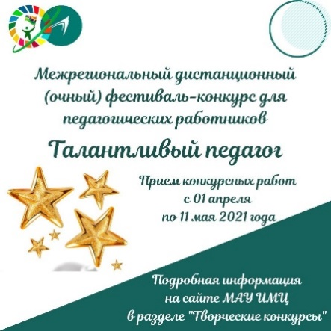
Вид: творческий
Цель: создание организационно-методических условий для взаимодействия участников образовательных отношений.
Задачи:
- Удовлетворение потребности педагогов в творческом самовыражении через исполнительское искусство.
- Повышение интереса к разным видам искусства.
- Сохранение и развитие культурного потенциала.
Партнеры (со-организаторы):
- Кафедра ЮНЕСКО по изучению глобальных проблем и возникающих социальных и этических вызовов для больших городов и их населения на факультете глобальных процессов МГУ им М.В. Ломоносова совместно с ее партнёрством «Экологическое образование для устойчивого развития в глобальном мире»;
- МАУ ИМЦ г. Томска.
Ссылка: http://partner-unitwin.net/archives/6993, http://partner-unitwin.net/archives/7247
Уровень: межрегиональный
Количество участников (сколько педагогов, сколько обучающихся): 54 из 9 образовательных организаций.
Количество и перечень регионов, участвующих в конкурсе:
Томск: ДОУ №№ 11, 38, 61, 76, 103, 133 г. Томска, МБДОУ «Детский сад № 47» г. Северск, МБОУ НОШ мкр. «Южные ворота», МАОУ ДО Центр детского творчества «Луч» г. Томска.

Название: «Этот День Победы…»
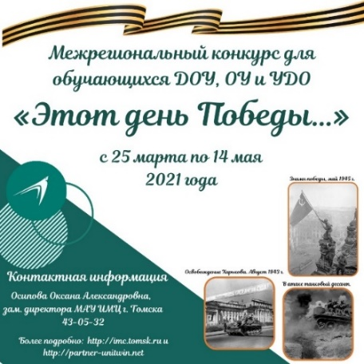
Вид: творческий
Цель: создание организационно-методических условий для патриотического воспитания подрастающего поколения Российской Федерации; пропаганда художественными средствами патриотического подвига народа, отстоявшего независимость Отечества.
Задачи:
- Формирование социокультурного пространства в условиях творческого взаимодействия детей, родителей и педагогов.
- Развитие у детей художественного восприятия и эмоциональной отзывчивости на окружающий мир.
- Популяризация художественного репертуара гражданской и героико-патриотической тематики.
- Формирование и воспитание художественного вкуса, позитивных социальных установок и интересов подрастающего поколения, приобщение к культурным традициям.
- Поддержка творческих и культурных инициатив.
Партнеры (со-организаторы): при поддержке Кафедры ЮНЕСКО по проблемам больших городов Факультета глобальных процессов МГУ им М.В. Ломоносова совместно с ее партнерством «Экологическое образование для устойчивого развития в глобальном мире» и муниципальным автономным учреждением информационно-методическим центром г. Томска.
Уровень: Межрегиональный
Ссылка: http://partner-unitwin.net/archives/6972
Количество участников: 202 обучающихся
Количество и перечень регионов, участвующих в конкурсе: г. Томск, Томская область: №1, 2, 13, 19, 28, 40, 45, 46, 51, 56, 76, 82, 85, 88, 93, 94, 133, МБОУ прогимназия «Кристина»; МАОУ СОШ №14, 40, «Школа Перспектива», МБОУ НОШ микрорайона Южные ворота Томского района; МАОУ ДО ДДТ «У Белого озера»: СП «Огонёк», ЦД «Лучики», МАОУ ДО ЦСФ, «Центр помощи детям, оставшимся без попечения родителей, г. Томска»; МБОУ «СОШ№ 197» г. Северск, МАДОУ ЦРР №3 «Петушок» городского округа Стрежевой; ХМАО-Югра: МАОУ СОШ 7, г. Когалыма; Московская область: ГОЩ: СОШ №27 ГОЩ (МБДОУ №52 «Колосок»), МАДОУ ЦРР-Детский сад 35 «Родничок»; Рязанская область: МБОУ «Школа №59», город Рязань; Ростовская область: МБОУ Вареновская СОШ; Свердловская область: г. Екатеринбург: МБДОУ - детский сад № 496.

Название: «Салют талантов»
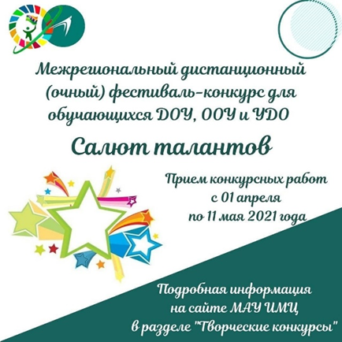
Вид: творческий
Цель: создание организационно-методических условий для взаимодействия участников образовательных отношений в части развития творческих способностей и поддержки таланта у детей дошкольного возраста.
Задачи:
- Повышение интереса к восприятию литературных произведений российских и зарубежных писателей.
- Развитие у детей художественного восприятия и эмоциональной отзывчивости на окружающий мир.
- Удовлетворение потребности детей в самовыражении через исполнительское искусство.
- Сохранение и развитие культурного потенциала, приобщение юных талантов к разным видам искусства (театральному, словесному, хореографическому и др.).
- Воспитание нравственно-патриотических чувств и любви к Родине.
- Поддержка образовательных организаций, а также отдельных педагогов, активно работающих в деле духовно-нравственного и эстетического развития детей.
Партнеры (со-организаторы): при поддержке Кафедры ЮНЕСКО по проблемам больших городов Факультета глобальных процессов МГУ им М.В. Ломоносова совместно с ее партнерством «Экологическое образование для устойчивого развития в глобальном мире» и муниципальным автономным учреждением информационно-методическим центром г. Томска.
Ссылка: http://partner-unitwin.net/archives/6945, http://partner-unitwin.net/archives/7242
Уровень: межрегиональный
Количество участников (сколько педагогов, сколько обучающихся): 114 обучающихся
Количество и перечень регионов, участвующих в конкурсе: Томск: ДОУ № 2. 13, 33, 39, 60, 66, 76, 93, 94, 103, МБОУ прогимназия «Кристина» г. Томска; ДО МАОУ СОШ №11, 36, 37, 53, МАОУ гимназия 24 им. М.В. Октябрьской г. Томска; МАОУ ДО Центр детского творчества «Луч» г. Томска МАОУ ДО ДДТ, «У Белого озера»; МБДОУ «Детский сад № 37», МБДОУ "Детский сад 47" г. Северск; МБДОУ «Детский сад «Сказка» п. Зональная Станция» Томского района; НОШ микрорайона Южные ворота Томского района.

Название: «Шаг к устойчивому развитию»

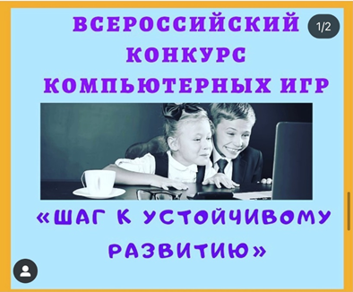

Цель: создание ситуации сотворчества детей и взрослых для осознания необходимости переходить от обсуждения проблем выживания человечества к активным действиям на примере совместной разработки сюжета компьютерной игры для устойчивого развития. Конкурс направлен на привлечение внимания учителей и учащихся на процессы, идущие в нашей стране и мире по решению глобальных проблем, созданию биосферосовместимого уклада жизни и на необходимые в связи с этим каждому человеку знания, умения, ценности, личностные качества, культуру. Конкурс предполагает обучающимся совместно с учителем разработать сюжет компьютерной игры, обучающий активным действиям для устойчивого развития. Результат - копилка сюжетов компьютерных игр.
Партнеры (со-организаторы):
- Сетевая кафедра ЮНЕСКО ФГБНУ «ИСРО РАО»;
- МАУ ИМЦ г. Томска.
Уровень: всероссийский
Вид: конкурс методических и дидактических разработок
Количество участников: 2 педагога
Количество и перечень регионов: ГОЩ Московской области
Перечень ОО, рекомендованных для трансляции опыта с указанием тематики имеющегося опыта (необходимо для справки управленческого решения): МАДОУ ЦРР-детский сад № 35 «Родничок» г.о. Щелково Московской области.

Название: «Удивительные открытия – познаем друг друга!»

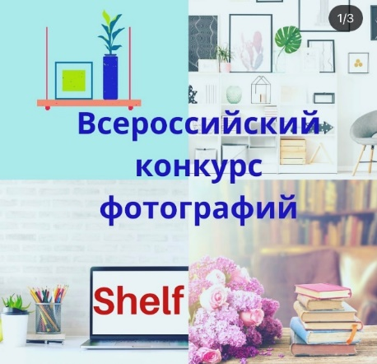
Цель: направлен на привлечение внимания педагогической общественности к деятельности Межрегионального партнерства и к идеям устойчивого развития.
Цель: самопрезентация работы в области образования для устойчивого развития: создание шелфи как творческого натюрморта, который представляет команду образовательного учреждения как потенциального партнера, демонстрирует приоритеты ее работы и то, чем наполнена ее жизнь.
Партнеры (со-организаторы):
- Сетевая кафедра ЮНЕСКО ФГБНУ «ИСРО РАО»;
- МАУ ИМЦ г. Томска.
Уровень: всероссийский
Вид: творческий
Ссылка: http://partner-unitwin.net/archives/5892
Количество участников: 11 человек
Количество и перечень регионов: г. Томск, г. Северск, Рязань, Щелково, п. Чунский Московской области.

Название: Конкурс-марафон в формате квест-игры по теме «Моя малая Родина». Станция № 1 "Народы Сибири"
Цель: содействовать освоению новой формы методической работы с педагогами, обучающимися по ознакомлению с культурным концептом "Наследие".
Уровень: всероссийский
Ссылка: http://moodle.imc.tomsk.ru/mod/quiz/view.php?id=2493
Вид: интеллектуальный
Количество участников: 234 участника
Количество просмотров: 3333 просмотра
Количество и перечень регионов, участвующих в конкурсе: Томск: ДОУ № 2,5, 6,28,38,46,54,61, 63,93,94,96,134, «Северный парк" Томского района СОШ № 5,11,16, 28, 35,40,44,49,54, 67, ООШ: № 66; лицей № 8, гимназия №18, 26, 55; ЦПК, ФКОУ СОШ; ДО ДДЮ «Кедр»; УФСИН России по Томской области; ХМАО: пгт. Пойковский, Нефтеюганский район, г. Лянтор Сургутский район Тюменская область г. Когалыма, п. Ягодный Кондинский район, г.Пыть-Ях, г. Ханты-Мансийск; Иркутская область: р.п.Чунский, г. Ангарск, г. Братск, Кемеровская область: г. Гурьевск, г. Рязань; Свердловская область: г. Екатеринбург; г. Челябинск; Московская область: г.о. Щёлково

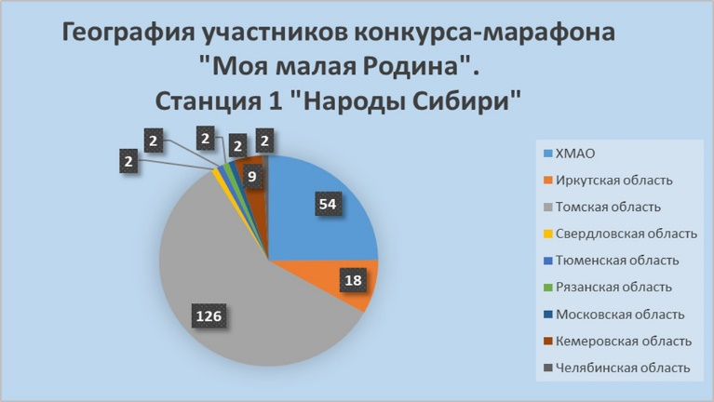

Название: Конкурс-марафон в формате квест-игры "Моя малая Родина". Станция № 2 "История родного города"
Цель: содействовать освоению новой формы методической работы с педагогами, обучающимися по ознакомлению с культурным концептом "Наследие".
Партнеры (со-организаторы):
- Сетевая кафедра ЮНЕСКО ФГБНУ «ИСРО РАО»;
- МАУ ИМЦ г. Томска.
Уровень: всероссийский
Ссылка: http://moodle.imc.tomsk.ru/mod/quiz/view.php?id=2538
Вид: интеллектуальный
Количество участников: 189
Количество просмотров: 3939 просмотров
Количество и перечень регионов, участвующих в конкурсе: Томск: ДОУ № 2,5, 6,28,38,46,54,61, 63,93,94,96,134, «Северный парк" Томского района СОШ № 5,11,16, 28, 35,40,44,49,54, 67, ООШ: № 66; лицей № 8, гимназия №18, 26, 55; ЦПК, ФКОУ СОШ; ДО ДДЮ «Кедр»; УФСИН России по Томской области; ХМАО: пгт. Пойковский, Нефтеюганский район, г. Лянтор Сургутский район Тюменская область г. Когалыма, п. Ягодный Кондинский район, г.Пыть-Ях, г. Ханты-Мансийск; Иркутская область: р.п.Чунский, г. Ангарск, г. Братск, Кемеровская область: г. Гурьевск, г. Рязань; Свердловская область: г. Екатеринбург; г. Челябинск; Московская область: г.о. Щёлково
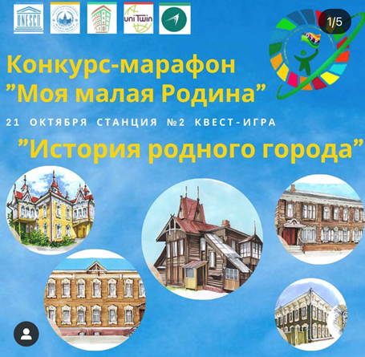

Название: Конкурс-марафон в формате квест-игры по теме "Моя малая Родина". Станция № 3 "Символика города"
Цель: содействовать освоению новой формы методической работы с педагогами, обучающимися по ознакомлению с культурным концептом "Наследие".
Партнеры (со-организаторы):
- Сетевая кафедра ЮНЕСКО ФГБНУ «ИСРО РАО»;
- МАУ ИМЦ г. Томска.
Уровень: всероссийский
Ссылка: http://moodle.imc.tomsk.ru/mod/quiz/view.php?id=2579
Вид: интеллектуальный
Количество участников: 175
Количество просмотров: 3801 просмотр
Количество и перечень регионов, участвующих в конкурсе: Томск: ДОУ № 2,5, 6,28,38,46,54,61, 63,93,94,96,134, «Северный парк" Томского района СОШ № 5,11,16, 28, 35,40,44,49,54, 67, ООШ: № 66; лицей № 8, гимназия №18, 26, 55; ЦПК, ФКОУ СОШ; ДО ДДЮ «Кедр»; УФСИН России по Томской области; ХМАО: пгт. Пойковский, Нефтеюганский район, г. Лянтор Сургутский район Тюменская область г. Когалыма, п. Ягодный Кондинский район, г.Пыть-Ях, г. Ханты-Мансийск; Иркутская область: р.п.Чунский, г. Ангарск, г. Братск, Кемеровская область: г. Гурьевск, г. Рязань; Свердловская область: г. Екатеринбург; г. Челябинск; Московская область: г.о. Щёлково
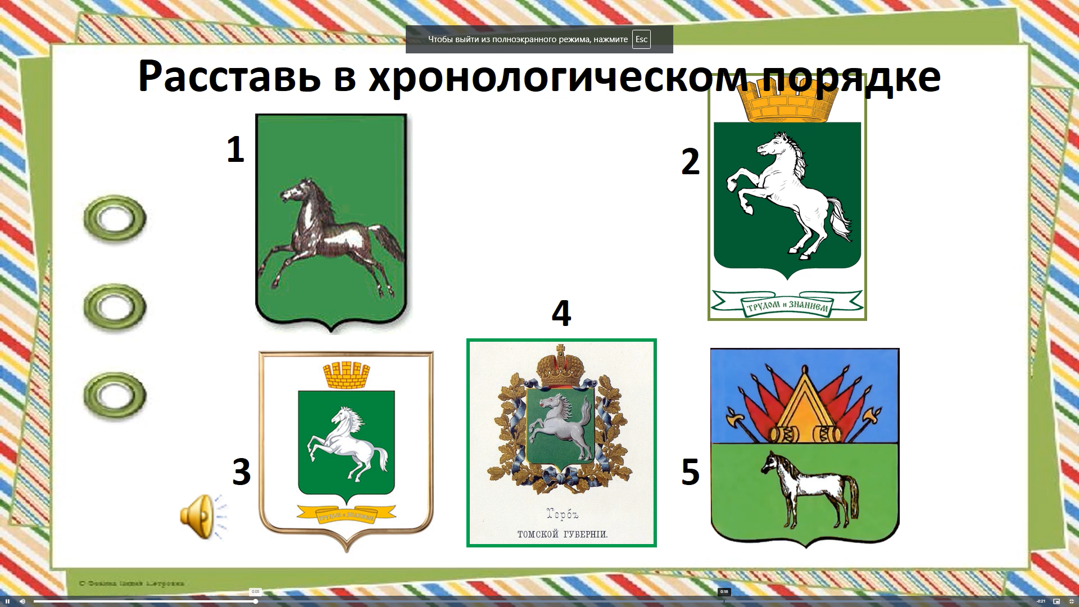

Название: Конкурс-марафон в формате квест-игры по теме «Моя малая Родина». Станция № 4 "Родной город в годы войны»
Цель: содействовать освоению новой формы методической работы с педагогами, обучающимися по ознакомлению с культурным концептом "Наследие".
Партнеры (со-организаторы):
- Сетевая кафедра ЮНЕСКО ФГБНУ «ИСРО РАО»;
- МАУ ИМЦ г. Томска.
Уровень: всероссийский
Ссылка: http://moodle.imc.tomsk.ru/mod/quiz/review.php?attempt=2069&cmid=2622
Вид: интеллектуальный
Количество участников: 173
Количество просмотров: 2343
Количество и перечень регионов, участвующих в конкурсе: Томск: ДОУ № 2,5, 6,28,38,46,54,61, 63,93,94,96,134, «Северный парк" Томского района СОШ № 5,11,16, 28, 35,40,44,49,54, 67, ООШ: № 66; лицей № 8, гимназия №18, 26, 55; ЦПК, ФКОУ СОШ; ДО ДДЮ «Кедр»; УФСИН России по Томской области; ХМАО: пгт. Пойковский, Нефтеюганский район, г. Лянтор Сургутский район Тюменская область г. Когалыма, п. Ягодный Кондинский район, г.Пыть-Ях, г. Ханты-Мансийск; Иркутская область: р.п.Чунский, г. Ангарск, г. Братск, Кемеровская область: г. Гурьевск, г. Рязань; Свердловская область: г. Екатеринбург; г. Челябинск; Московская область: г.о. Щёлково
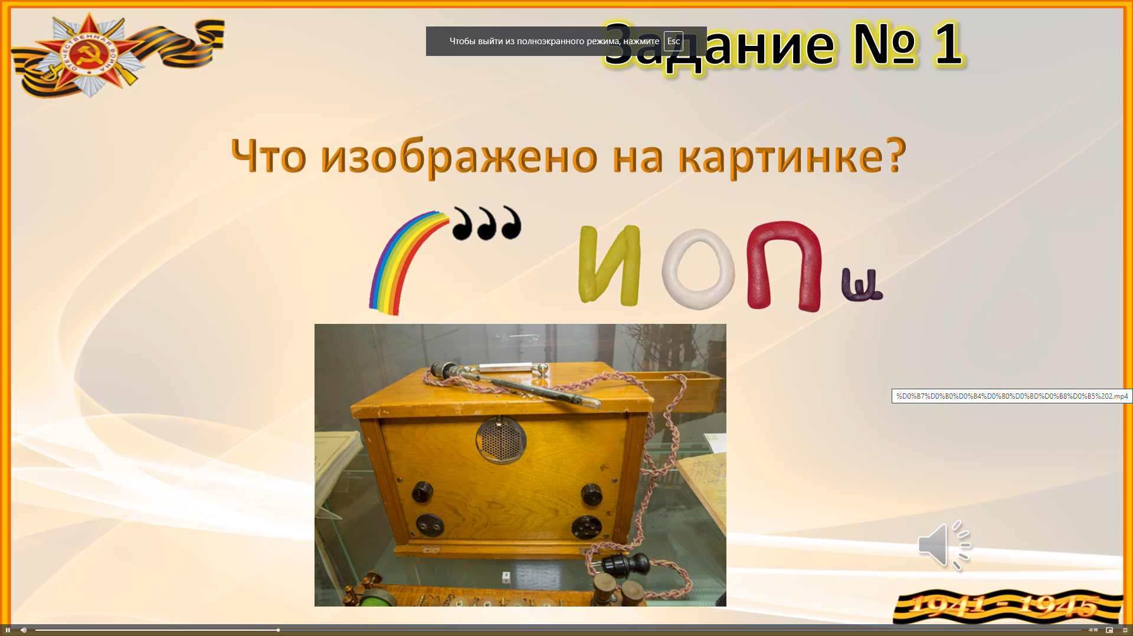

Название: Конкурс-марафон в формате квест-игры по теме "Моя малая Родина". Станция № 5 "Культурный город"
Цель: содействовать освоению новой формы методической работы с педагогами, обучающимися по ознакомлению с культурным концептом "Наследие".
Партнеры (со-организаторы):
- Сетевая кафедра ЮНЕСКО ФГБНУ «ИСРО РАО»;
- МАУ ИМЦ г. Томска.
Уровень: всероссийский
Ссылка: http://moodle.imc.tomsk.ru/mod/quiz/view.php?id=2642
Вид: интеллектуальный
Количество участников: 141
Количество просмотров: 337
Количество и перечень регионов, участвующих в конкурсе: Томск: ДОУ № 2,5, 6,28,38,46,54,61, 63,93,94,96,134, «Северный парк" Томского района СОШ № 5,11,16, 28, 35,40,44,49,54, 67, ООШ: № 66; лицей № 8, гимназия №18, 26, 55; ЦПК, ФКОУ СОШ; ДО ДДЮ «Кедр»; УФСИН России по Томской области; ХМАО: пгт. Пойковский, Нефтеюганский район, г. Лянтор Сургутский район Тюменская область г. Когалыма, п. Ягодный Кондинский район, г.Пыть-Ях, г. Ханты-Мансийск; Иркутская область: р.п.Чунский, г. Ангарск, г. Братск, Кемеровская область: г. Гурьевск, г. Рязань; Свердловская область: г. Екатеринбург; г. Челябинск; Московская область: г.о. Щёлково.
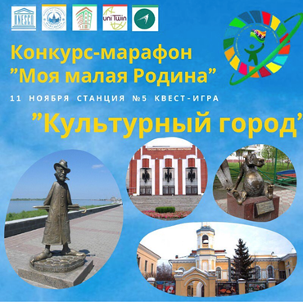

Название: Квест-игра по теме «Зеленые аксиомы. Поиграем?!»
Цель: актуализация интереса педагогов и обучающихся к идеям устойчивого развития, их адаптации в виде педагогического инструментария - «зеленых аксиом».
Задачи:
- познакомить участников конкурса с педагогически адаптированными формами предъявления идей устойчивого развития - «зелеными аксиомами»;
- привлечь внимание педагогов и обучающихся к идеям устойчивого развития.
Партнеры (со-организаторы):
- Сетевая кафедра ЮНЕСКО ФГБНУ «ИСРО РАО»;
- МАУ ИМЦ г. Томска.
Уровень: всероссийский
Ссылка: http://moodle.imc.tomsk.ru/mod/quiz/view.php?id=2643
Вид: интеллектуальный
Количество участников: 253 человека, из них – 76 команд в составе 211 человек и 42 индивидуальных участника; из 253 человек – 239 педагогов и 14 обучающихся с 1 по 11 класс дошкольных и общеобразовательных организаций, учреждений дополнительного образования.
Количество просмотров: 2492
Количество и перечень регионов, участвующих в конкурсе: г. Томск: 25 ДОУ №№ 2, 5, 15, 19, 21, 28, 38, 44, 46, 48, 54, 56, 57, 60, 63, 69, 76, 79, 83, 85, 88, 93, 94, 96, 104; СОШ №№ 5, 35, 36, 54, «Эврика-развитие», гимназии № 18, 24, 26, 55.
8 субъектов РФ (12 населенных пунктов):
г. Рязань;
ХМАО: г. Лянтор, Сургутский район; г. Когалым. пгт. Пойковский, г. Ханты-Мансийск
Московская область: г.о. Щелково, г. Дубна
Иркутская область: г. Братск
Новосибирская область: с.Новолуговое
Иркутская область: р.п. Чунский
Кемеровская область: г. Салаир
Свердловская область: г. Екатеринбург
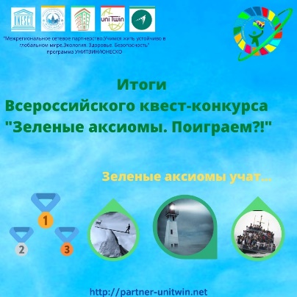
Название: Всероссийский интеллектуальный Event-квест «В поисках подарка Деда Мороза»
Цель: содействие формированию командного духа у обучающихся, чувства персональной ответственности в команде.
Задачи:
- создать условия для занимательного и увлекательного времяпрепровождения обучающихся в период новогодних каникул;
- способствовать формированию познавательной активности, развитию смекалки, любознательности, воображения.
Партнеры (со-организаторы):
- Сетевая кафедра ЮНЕСКО ФГБНУ «ИСРО РАО»;
- МАУ ИМЦ г. Томска.
Уровень: всероссийский
Ссылка: http://moodle.imc.tomsk.ru/mod/quiz/view.php?id=2874
Вид: интеллектуальный
Количество участников: 106
Количество просмотров: 2801
Количество и перечень регионов: участниками конкурса выступали команды педагогов и обучающихся, семейные команды (родители и дети): 66 команд из Томской, Иркутской, Ивановской, Рязанской, Московской, Свердловской областей, ХМАО; из них – 8 команд из ООУ, 58 команд из ДОУ.
Томск: ДОУ: № 2,5,6,38, 46, 54,69, 85,93, 94, 96, 134, гимназия № 26,55, СОШ № 22,36, 49
Иркутская область: р.п. Чунский
Ивановская область: г. Тейково
Рязанская область: г. Рязань
Московская область: г.о. Щелково
Свердловская область: г. Екатеринбург
ХМАО: пгт. Пойковский
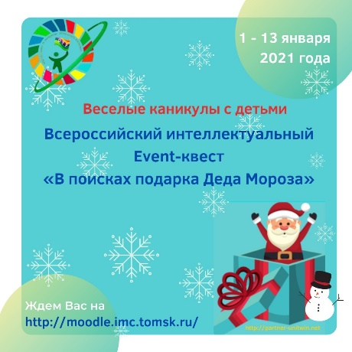
Название: Всероссийский конкурс «Поиск мультфильма для понимания сложных целей устойчивого развития»

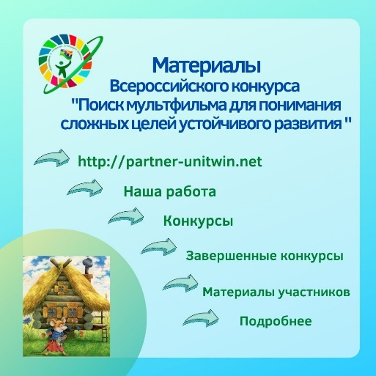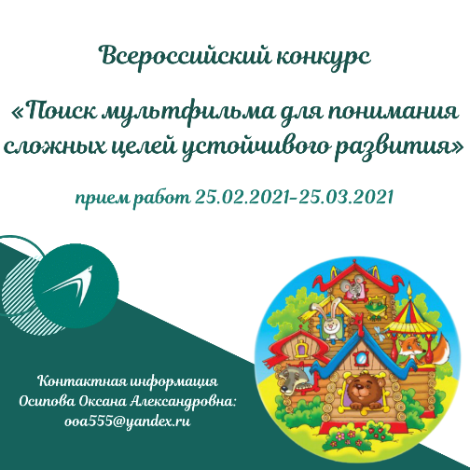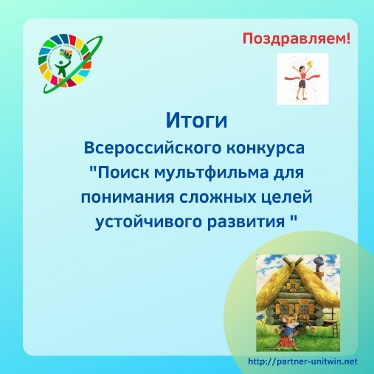

Цель: актуализация профессионального интереса учителей и учебного интереса обучающихся к ЦУР 17, идеям устойчивого развития («зеленым аксиомам»).
Партнеры (со-организаторы):
- Сетевая кафедра ЮНЕСКО ФГБНУ «ИСРО РАО»;
- МАУ ИМЦ г. Томска.
Уровень: всероссийский
Вид: конкурс методических разработок
Ссылка: http://partner-unitwin.net/archives/7019
Количество участников: 29
Количество и перечень регионов: в конкурсе представлено 17 конкурсных работ, приняли участие 29 человек, из них 3 обучающихся общеобразовательных организаций, 26 педагогов (19 – из ДОУ, 7 - из ООУ) Московской области (ГОЩ, г. Коломна), Кемеровской области (г. Салаир), Иркутской области (г. Братск, г. Иркутск, г. Усть-Илимск), г. Томска (ДОУ № 54, 93, 94; МАОУ лицей № 8 им. Н.Н. Рукавишникова).

Название «Мое наследие: традиции 1 сентября» («День знаний!»).
Вид - творческий: рисунки, поделки и т.п.
Цель конкурса – создание условий для творческой самореализации обучающихся и развитие их творческого потенциала.
Партнеры-конкурс организуется и проводится муниципальным автономным учреждением информационно-методическим центром г. Томска при поддержке сетевой кафедрой ЮНЕСКО «Экологическое образование для устойчивого развития в глобальном мире» при ФГБНУ «Институт стратегии развития образования Российской академии образования», «Межрегиональным сетевым партнерством: Учимся жить устойчиво в глобальном мире. Экология. Здоровье. Безопасность» (программа УНИТВИН/ЮНЕСКО).
Уровень – межрегиональный.
Количество участников – 21
Количество и перечень регионов, участвующих в конкурсе – 4 региона: Усть-Илимск, г.о. Щелково, г. Екатеринбург, р.п. Чунский.
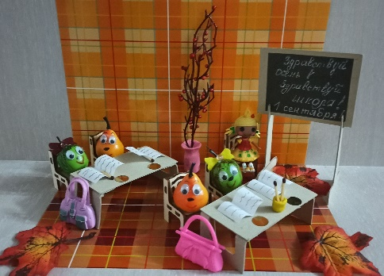

Название - Межрегиональный дистанционный фестиваль педагогических практик по работе с детьми с ОВЗ и инвалидностью «Вместе в будущее»
Вид – успешные педагогические практики.
Цель конкурса – создание условий для обмена успешными педагогическими практиками по работе с детьми и инвалидностью.
Партнеры- Департамент образования администрации Города Томска; МАУ ИМЦ г. Томска, МАОУ «Томский Хобби-центр», при поддержке сетевой кафедрой ЮНЕСКО «Экологическое образование для устойчивого развития в глобальном мире» при ФГБНУ «Институт стратегии развития образования Российской академии образования», «Межрегиональным сетевым партнерством: Учимся жить устойчиво в глобальном мире. Экология. Здоровье. Безопасность» (программа УНИТВИН/ЮНЕСКО).
Уровень – межрегиональный.
Количество участников – 41 педагог
Количество и перечень регионов, участвующих в конкурсе – 1 регион: г. Екатеринбург.
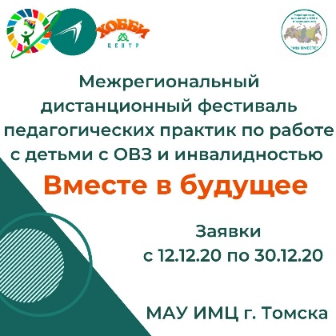

Название - Межрегиональный дистанционный (очный) творческий конкурс для обучающихся ДОУ, ООУ и УДО «Наше наследие: защитники Отечества».
Вид – творческий: рисунки, поделки и т.п.
Цель конкурса – создание условий для творческой самореализации обучающихся и развитие их творческого потенциала.
Партнеры- конкурс организуется и проводится муниципальным автономным учреждением информационно-методическим центром г. Томска при поддержке сетевой кафедрой ЮНЕСКО «Экологическое образование для устойчивого развития в глобальном мире» при ФГБНУ «Институт стратегии развития образования Российской академии образования», «Межрегиональным сетевым партнерством: Учимся жить устойчиво в глобальном мире. Экология. Здоровье. Безопасность» (программа УНИТВИН/ЮНЕСКО).
Уровень – межрегиональный.
Количество участников – 208
Количество и перечень регионов, участвующих в конкурсе – из 33 образовательных учреждений г. Томска, Томской, Иркутской, Московской областей.
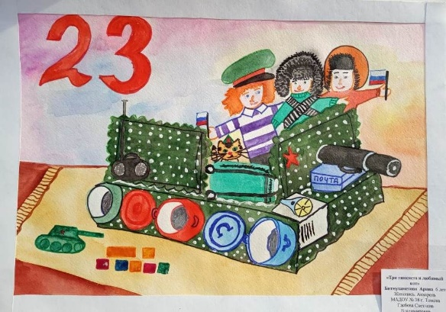
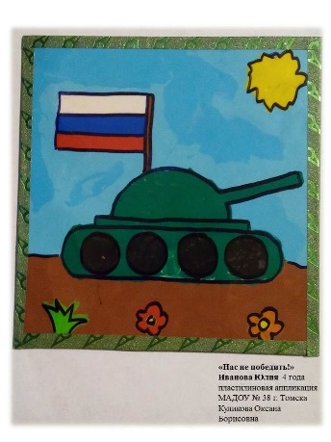
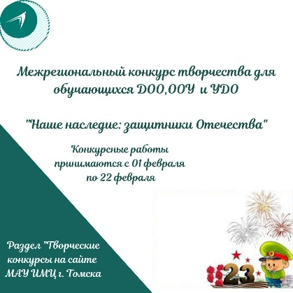

Название - Межрегиональный дистанционный творческий конкурс для обучающихся ДОУ, ООУ и УДО «Мое наследие: «Мир глазами детей».
Вид – творческий: рисунки, поделки и т.п.
Цель конкурса – создание условий для творческой самореализации обучающихся и развитие их творческого потенциала.
Партнеры- конкурс организуется и проводится муниципальным автономным учреждением информационно-методическим центром г. Томска при поддержке сетевой кафедрой ЮНЕСКО «Экологическое образование для устойчивого развития в глобальном мире» при ФГБНУ «Институт стратегии развития образования Российской академии образования», «Межрегиональным сетевым партнерством: Учимся жить устойчиво в глобальном мире. Экология. Здоровье. Безопасность» (программа УНИТВИН/ЮНЕСКО).
Уровень – межрегиональный.
Количество участников – 57 обучающихся.
Количество и перечень регионов, участвующих в конкурсе – из г. Томска, Томской, Иркутской, Московской областей, Ханты-Мансийского автономного округа.
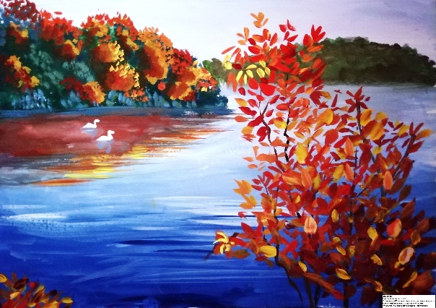
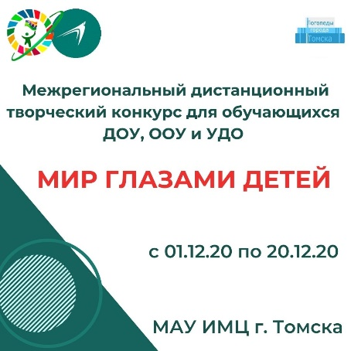

Название - Межрегиональный дистанционный (очный) творческий конкурс для обучающихся ДОУ, ООУ и УДО «Наше наследие: праздники Весны»).
Вид – творческий: рисунки, поделки и т.п.
Цель конкурса – создание условий для творческой самореализации обучающихся и развитие их творческого потенциала.
Партнеры - конкурс организуется и проводится муниципальным автономным учреждением информационно-методическим центром г. Томска при поддержке сетевой кафедрой ЮНЕСКО «Экологическое образование для устойчивого развития в глобальном мире» при ФГБНУ «Институт стратегии развития образования Российской академии образования», «Межрегиональным сетевым партнерством: Учимся жить устойчиво в глобальном мире. Экология. Здоровье. Безопасность» (программа УНИТВИН/ЮНЕСКО).
Уровень – межрегиональный.
Количество участников – 65 обучающихся.
Количество и перечень регионов, участвующих в конкурсе – из г. Томска, Томской, Рязанской и Московской областей.
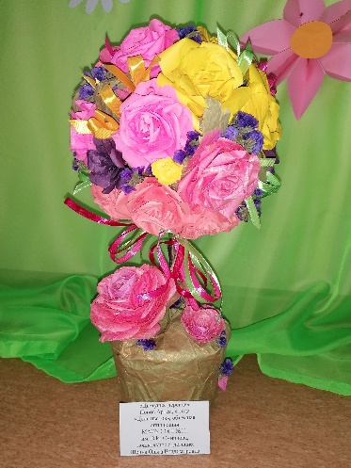
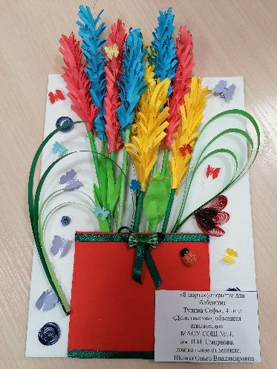
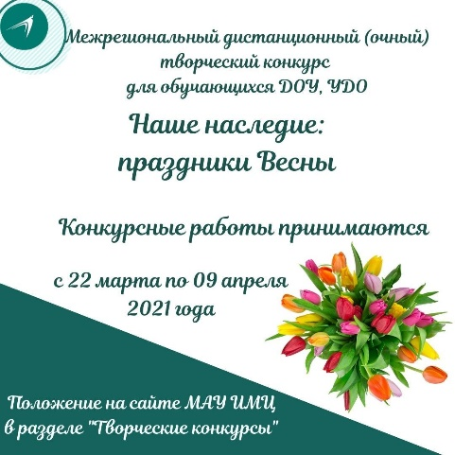

Межрегиональный дистанционный фестиваль творчества для детей с ограниченными возможностями здоровья и инвалидностью «Мы вместе»
Вид – творческий: декламация стихотворений, театральное творчество, музыкально-инструментальное творчество, вокальное творчество, изобразительное искусство.
Цель – создание условий для творческой самореализации детей с ограниченными возможностями здоровья и инвалидностью;
- формирование профессионального сообщества педагогов, работающих с детьми с ОВЗ и детьми-инвалидами в рамках Сетевого партнерства.
Задачи:
- выявить творчески одаренных обучающихся с ограниченными возможностями здоровья и инвалидностью;
- формировать позитивное общественное мнение в отношении лиц с ограниченными возможностями здоровья и инвалидностью;
- привлечь педагогов, работающих с детьми с ОВЗ и детьми-инвалидами к сотрудничеству в рамках Сетевого партнерства.
Партнеры:
- Научный совет по проблемам экологического образования РАО;
- Сетевая кафедра ЮНЕСКО «Экологическое образование для устойчивого развития в глобальном мире» при ФГБНУ «Институт стратегии развития образования Российской академии образования»;
- кафедра ЮНЕСКО «Здоровый образ жизни – залог успешного развития» Московский государственный медико-стоматологический университет им. А.И. Евдокимова;
- кафедра охраны здоровья, ОБЖ, физической культуры и спорта ГАУ ДПО НСО НИПК и ПРО;
- МАУ ИМЦ г. Томска.
Уровень – межрегиональный.
Количество участников – 178 обучающихся.
Количество и перечень регионов, участвующих в конкурсе – из Московской области, Ростовской области, Свердловской области, Томской области, Ханты-Мансийского автономного округа.
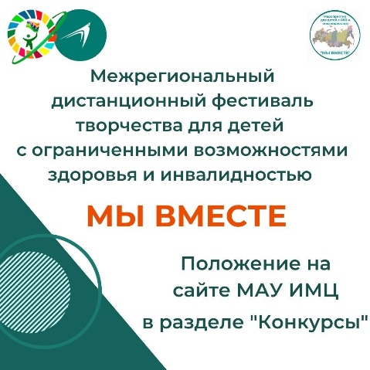

Количественные показатели по реализации плана работы в
2020-2021 учебном году

Мероприятия | Количество мероприятий | Количество педагогов | Количество обучающихся | Всего | Количество просмотров
Семинары, эстафеты, челлендж, флешмоб | 29 | 1830 | 101 | 1931 | 20937
Консультационная помощь (вебинары, презентации, индивидуальные консультации) | 8 | 805 | - | 805 | 3556
Курсы повышения квалификации | 4 | 132 | - | 132 | -
Конкурсы, квесты, марафоны | 23 | 1590 | 1107 | 2697
ИТОГО | 64 | 4357 | 1107 | 5565 | 24493

География участников мероприятий в 2020-2021 учебном году

Томск, Томска область: 53 ДОУ № 1, 2, 3, 4, 5, 6, 8, 11, 13, 15, 19, 21, 22, 24, 28, 30, 33, 38, 39, 40, 44, 46, 48, 50, 51, 53, 54, 56, 57, 60, 61, 62, 63, 66, 69, 73, 76, 77, 79, 83, 85, 86, 88, 89, 93, 94, 95, 96, 99, 103, 102, 104, 133, 134; 3 дошкольное отделение СОШ № 30, 36, 40, «Северный парк" Томского района; 30 ОУ: СОШ №№ 5, 11, 12, 16, 25, 28, 34, 35, 36, 40,42, 43, 44,45, 49,54, 67, «Эврика-развитие», гимназии № 13, 18, 24, 26, 29, 55; «Перспектива», лицей № 7; МАОУ лицей № 8 им. Н.Н. Рукавишникова, ООШ: № 22, 39, 45, 66; ОГБОУ «Школа – интернат с нарушениями слуха», МАОУ санаторно-лесная школа, ЦПК, ФКОУ СОШ; ДО ДДЮ «Кедр»; ДДТ «У Белого озера», СП «Огонёк»; УФСИН России по Томской области; МБДОУ «Детский сад № 37», МБДОУ «Детский сад № 50» ЗАТО Северск, «Детский сад № 47», МБДОУ «Детский сад с художественно-эстетическим направлением № 53», МБДОУ « ЦРР – детский сад 59», ЗАТО Северск, МБДОУ «ЦРР-Детский сад № 60», г. Северск, МБОУ «СОШ № 198» ЗАТО Северск, МБОУ «Средняя общеобразовательная школа №198», г. Северск, МБОУ НОШ мкр. «Южные ворота», МАОУ ДО Центр детского творчества «Луч» г. Томска, МБДОУ «Детский сад «Сказка» п. Зональная Станция» Томского района, ОГАОУ Губернаторский Светленский лицей, Детский благотворительный фонд имени Алены Петровой, г. Томска, МБОУ ДО «Кривошеинская ДШИ», Томская область, МБДОУ «Березка» с.Кривошеино Томской области.
Московская область: г.о. Щелково; р.п. Черусти, г.о.Дубна, г. Коломна, г. Мытищи, г. Домодедово, п. Краснознаменский.
Иркутская область: г. Иркутск, г. Братск, г. Ангарск; Усть-Илимск, р.п. Чунский Чунского района, поселок Новоленино.
ХМАО: г. Мегион, г. Пыть-Ях, г. Когалым, г. Югорск, г. Лянтор, пгт. Пойковский, п. Ягодный Кондинский район, г. Ханты-Мансийск, г. Нефтеюганск, г. Нижневартовск, пос. Нижнесортымский, с. Цингалы.
Новосибирская область: с. Новолуговое
Тверская область: г. Тверь
Свердловская область: г. Екатеринбург
Красноярский край: г. Ачинск
Кемеровская область: г. Гурьевск, г. Салаир, г. Кемерово
Рязанская область: г. Рязань
Белгородская область: г. Белгород
Ленинградская область: г. Санкт-Петербург
Ивановская область: г. Тейково
Ростовская область: Вареновская СОШ
Челябинская область: г. Челябинск
Брянская область: с. Глинищево
Забайкальский край: г. Чита
Республика Карелия: г. Петрозаводск
Республика Бурятия: г.Улан-Удэ
Казахстан: г. Нур-Султан
Молдова: г. Кишинёв

Достижения и точки роста в 2020-2021 году:
- заключен Меморандум о взаимопонимании между Евразийским национальным университетом имени Л.Н. Гумилева (г. Нур-Султан, республика Казахстан). Целью Меморандума является развитие сотрудничества в области образования и научных исследований и содействие взаимопониманию (июнь 2021 г.);
- заключено Соглашение с Неправительственным экологическим фондом им. В.И. Вернадского (7.10.2020 г.);
- привлечение новых партнеров в качестве со-организаторов в рамках реализации плана мероприятий (конкурсы, конференция);
- привлечение к экспертизе материалов конкурсов из регионов России: г.о. Щелково Московской области, г. Братск Иркутской области, г. Екатеринбург Свердловской области;
- организованы и проведены курсы повышения квалификации по теме «Как осваивать идеи устойчивого развития», «Зеленые аксиомы в экологическом образовании дошкольников»;
- проведение Международной эстафеты 4.7, по итогам который подготовлена электронная газета «Непрерывное профессиональное образование: глобальная цель 4.7»;
- разнообразная палитра методических мероприятий: флешмоб, эстафеты, квест, конкурсы, конференция, челлендж, семинары и др.;
- повысилась активность участия партнеров из разных регионов РФ (Московская и Иркутская области, ХМАО, г. Екатеринбург);
- увеличилось количество учреждений, участвующих в мероприятиях партнерства: 53 ДОО, 30 ООУ г. Томска, 44 населенных пункта из 18 регионов РФ, 2 республик Казахстан и Молдова;
- позиционирование работы Межрегионального партнерства в социальных сетях (баннеры, посты), на сайтах;
- участие в работе III Школы методиста «Сетевое взаимодействие ММС как ресурс для достижения стратегических ориентиров национального проекта «Образование» (г. Братск);
- создание рекламных роликов к мероприятиям с привлечением опыта базовых детских садов города Томска;
- издательская деятельность по теме образования для устойчивого развития;
- повышение активности посещаемости сайта Межрегионального сетевого партнерства http://partner-unitwin.net, количества просмотров на сайте http://moodle.imc.tomsk.ru за счет структурирования содержательного контента сайта, системного и рекламного характера проводимых мероприятий;
- создание базы электронных адресов участников мероприятий для дальнейшей адресной рассылки информации;
- привлечение внебюджетных средств.

Перспективные направления работы на 2021-2022 учебный год в соответствии с Дорожной картой «Образование – 2030»:
- укрепление потенциала педагогов, повышение профессионального уровня педагогических работников и инструкторов в целях более эффективной реализации принципов ОУР;
- проведение Международного фестиваля научно-практических разработок.
- продолжать конкурсное движение по направлению: безопасность и здоровьесбережение, юмор, зеленый паспорт образовательной организации, творчество и др.
- организация межрегионального баттла по ЦУР 17;

